Міністерство освіти і науки України
Одеський національний політехнічний університет
Березівське вище професійне училище

Матеріали семінару
Ханса Дірка Хальбфелля,
на тему:

«Середземноморська кухня»

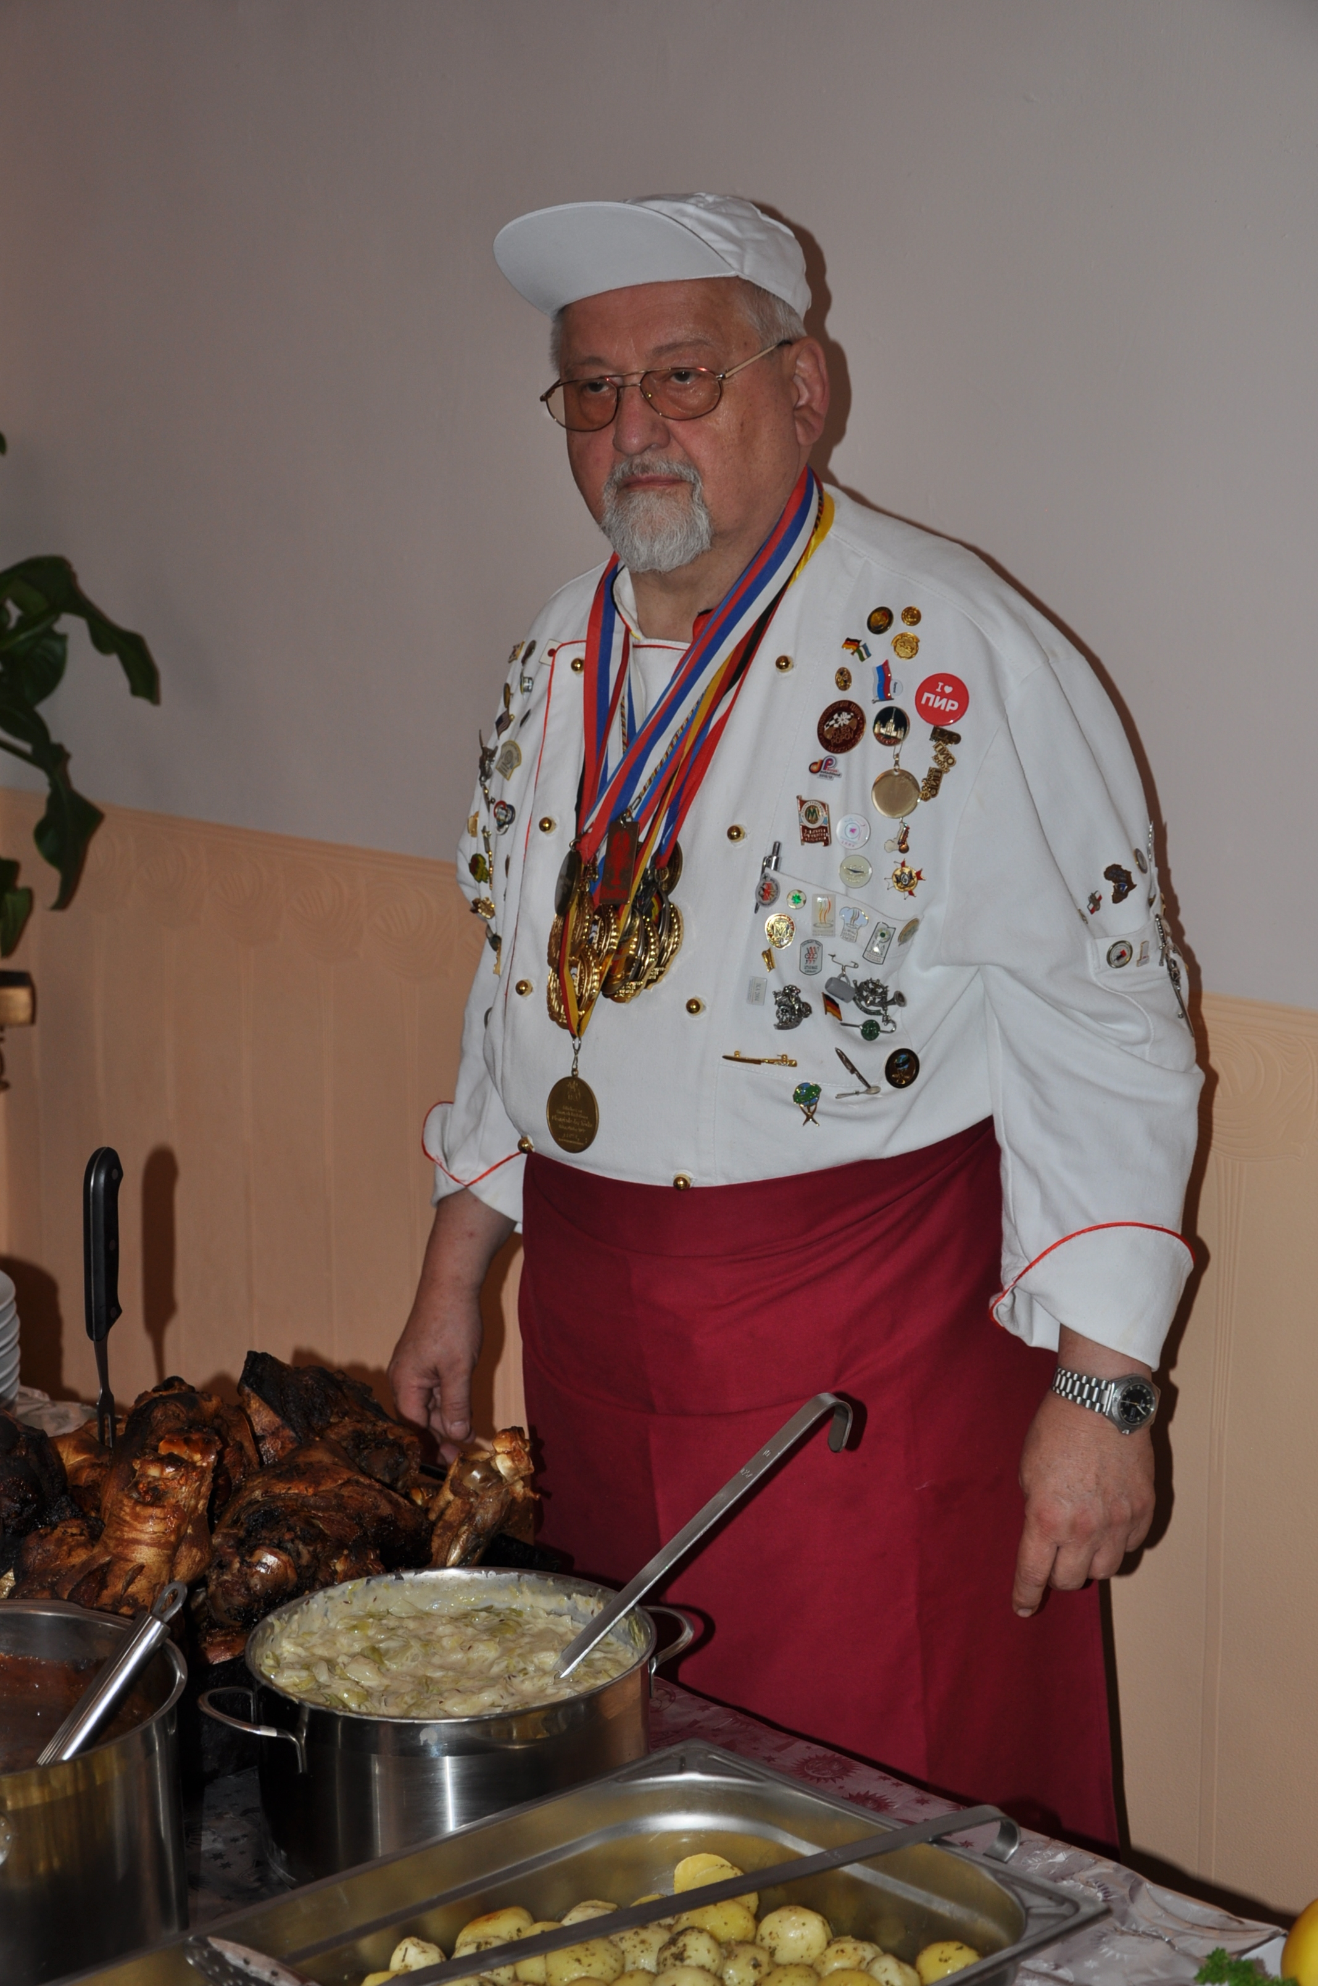
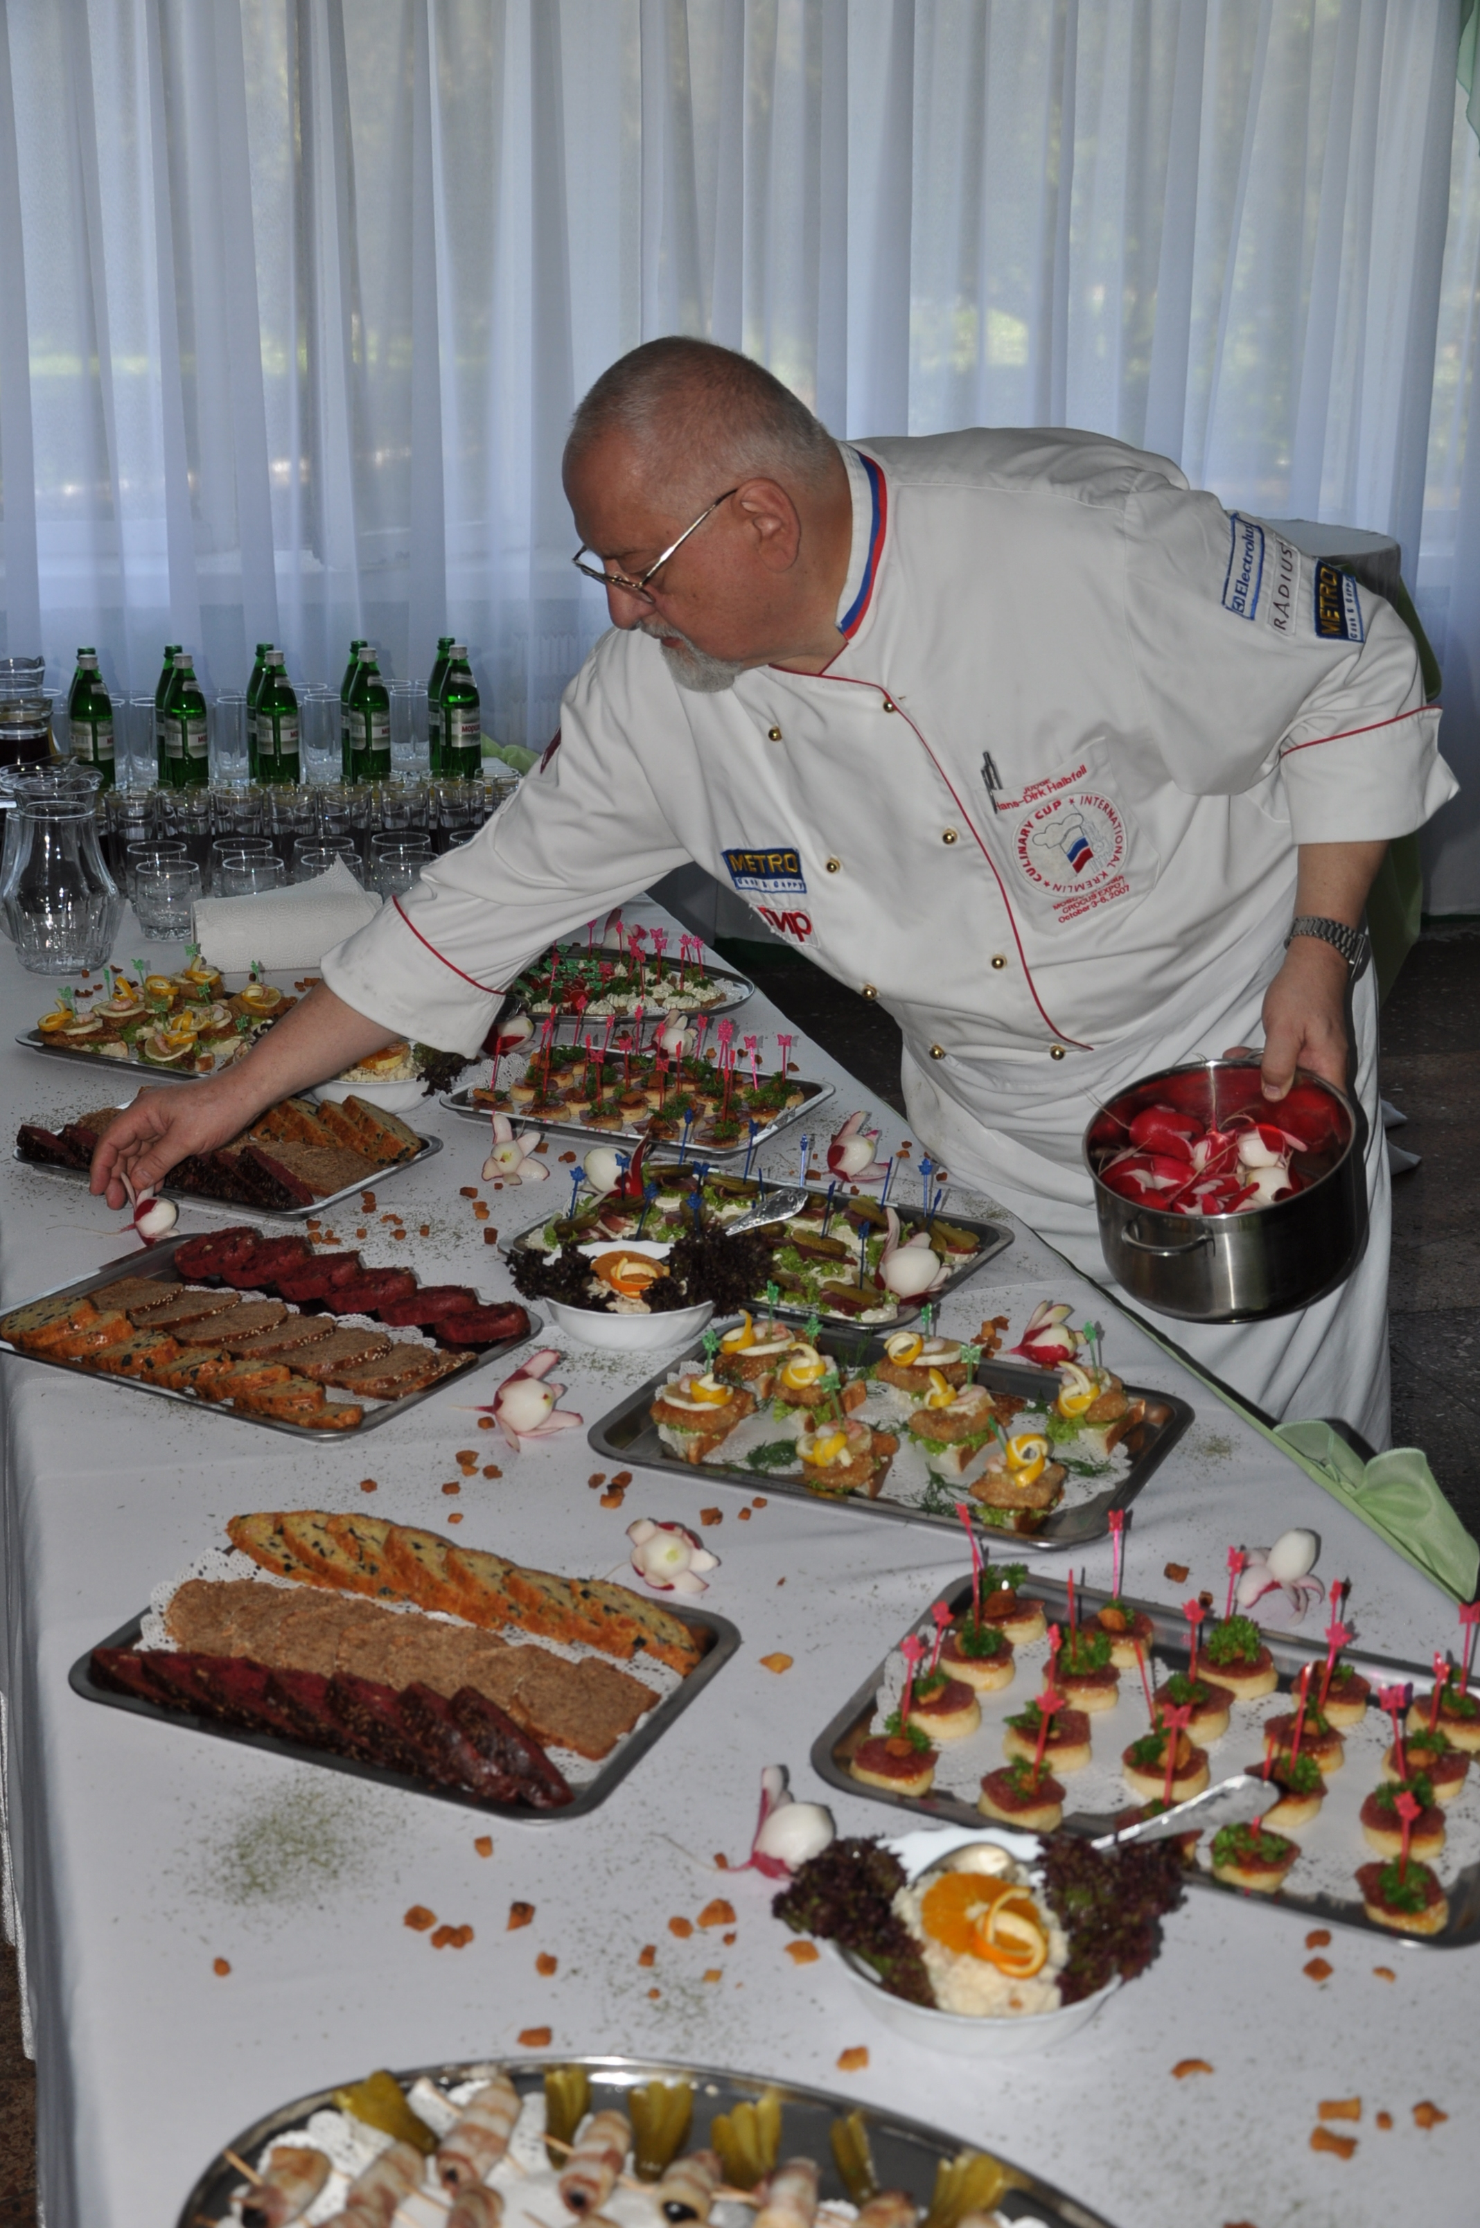

Підготувала: викладач
спеціальних
дисциплін кухарів
ІГНАТЬЄВА Л.Б

Вальдорфський салат
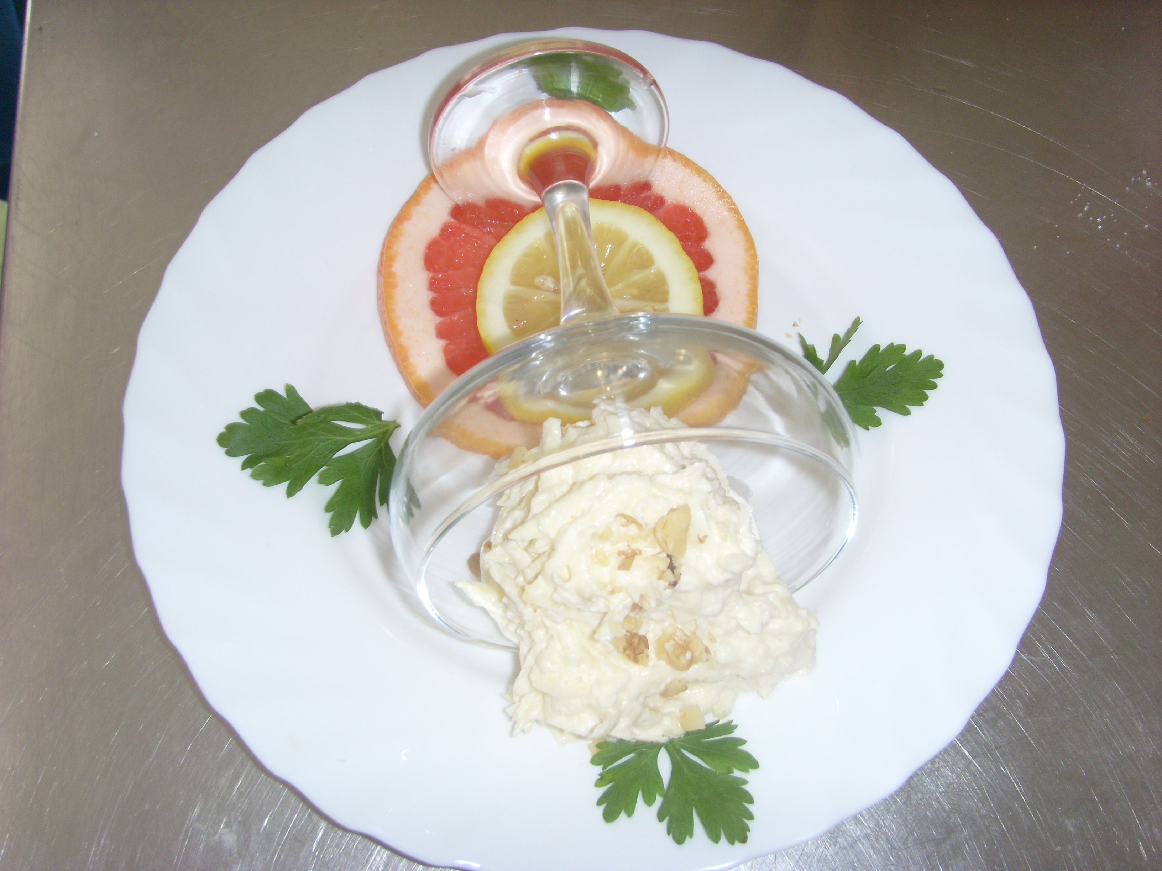
100 гр селери
200 гр жовтих яблук
Лимон
25 гр вершків
25 гр майонезу

Вальдорф – це американське сімейство, яке стало відомим завдяки створення мережі готелів «Valdorf – Astoria». Мережа готелів відрізняється тим, що вони мають вегетаріанську кухню, так як голова сімейства був вегетаріанцем. І от, шеф-кухар готелю сотню років назад вигадав такий легкий салат, щоб задовольнити свого господаря. Салат назвали на честь господаря.

Корінь селери обчищають, натирають на терці, збризкують лимонним соком.
Яблука обчищають від шкірочки, видаляють насіннєве гніздо, натирають на терці. Все з’єднують, заправляють збитими вершками з майонезом (сіль, цукор, білий перець додають за смаком). Прикрашають грецькими горішками.

Цукіні – сандвічі
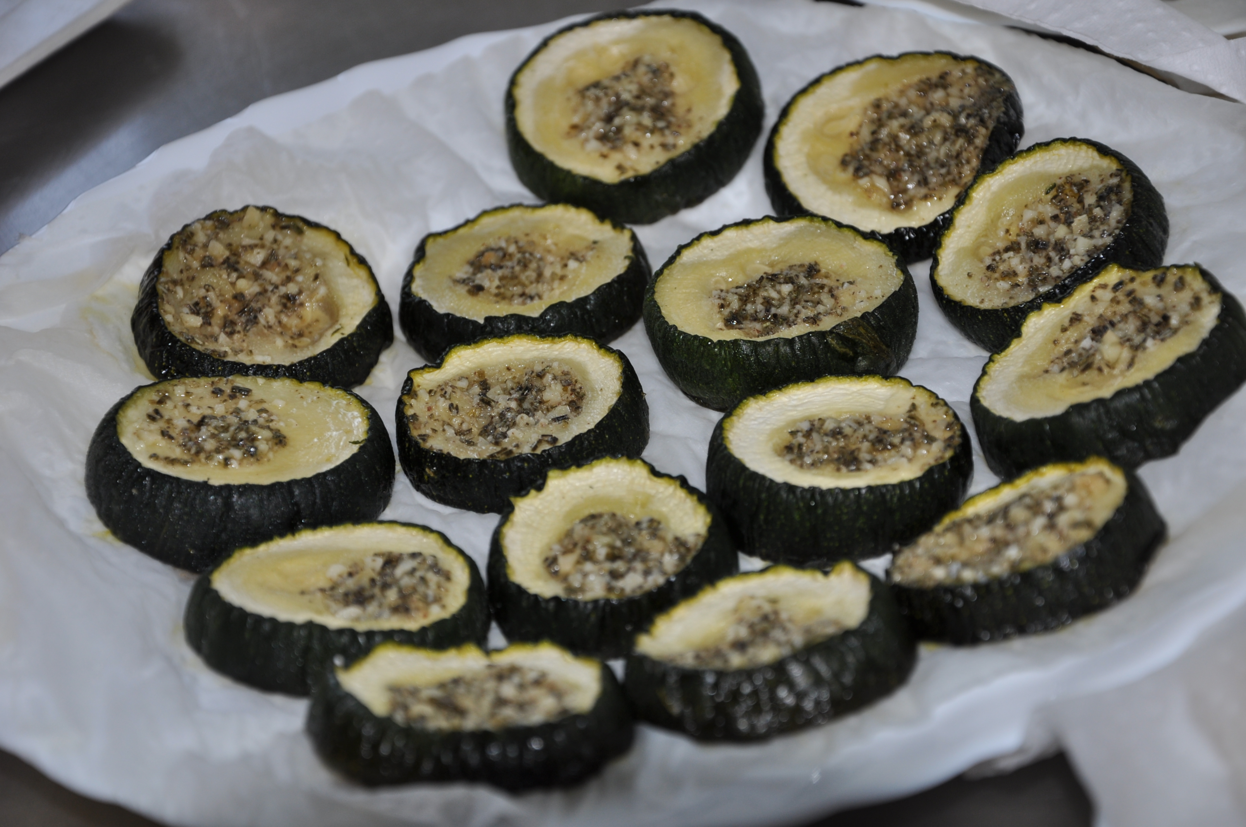
Цукіні нарізають кружечками, товщиною 1см, зверху викладають масляну суміш: вершкове масло розтирають з розмарином, часником, сіллю, цукром і білим перцем. Цукіні запікають в жаровій шафі до готовності.
Подають як гарячу, так і як холодну закуску.

Фаршировані шампіньйони

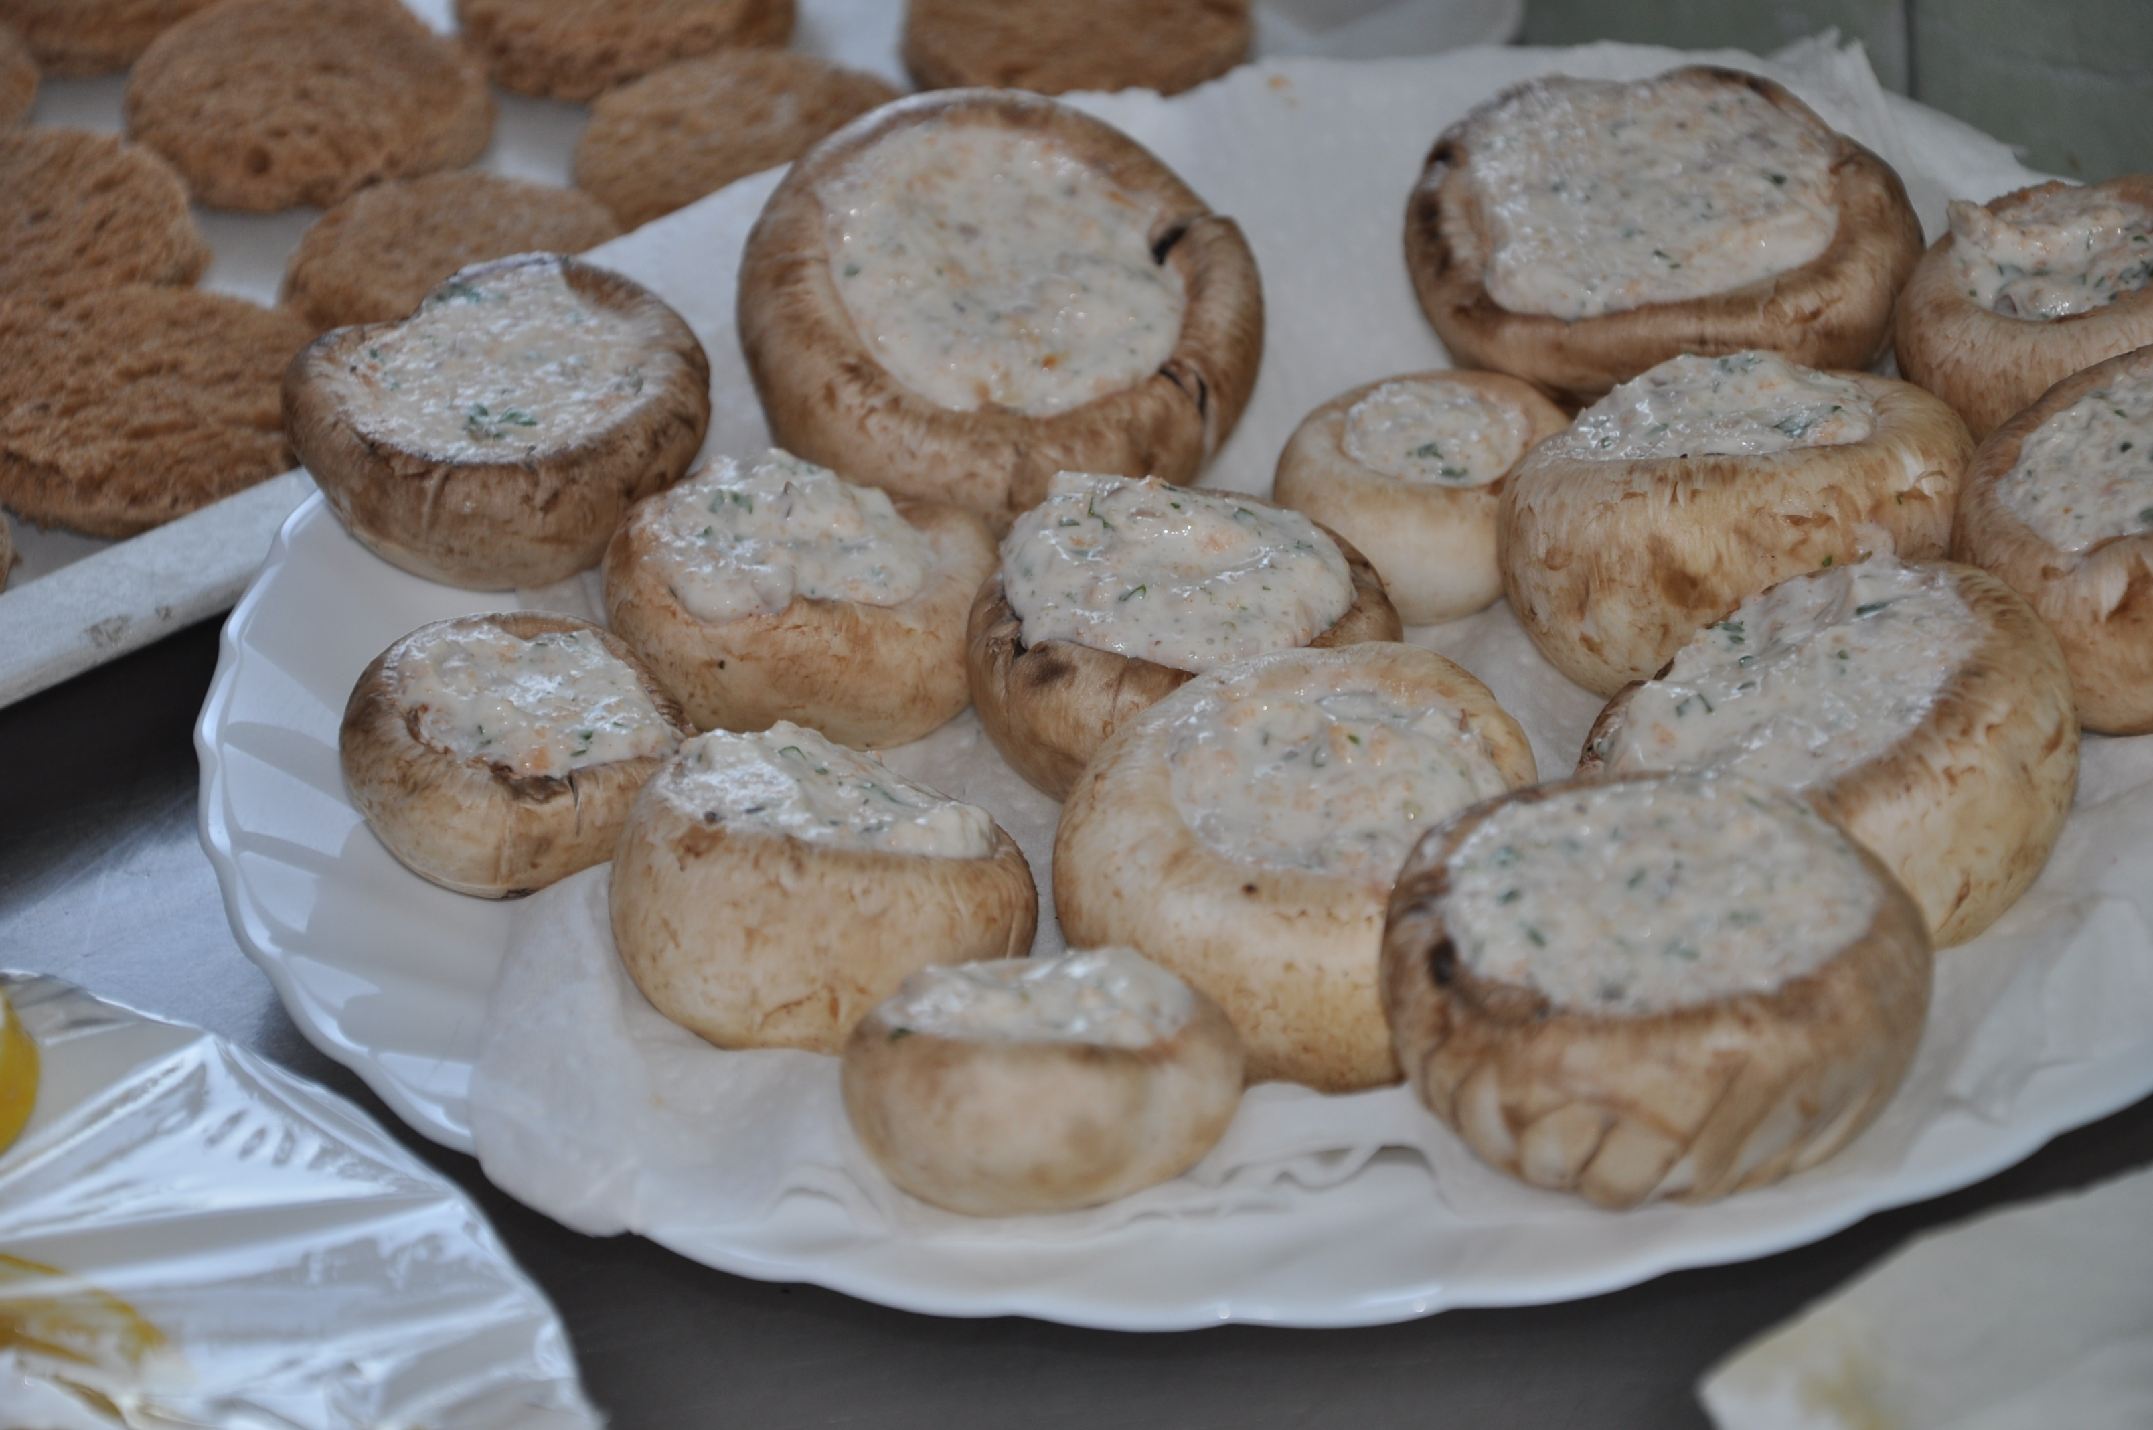
В оброблених грибів відрізають ніжки. Ніжки дрібно нарізують, зелень петрушки січуть, з’єднують з майонезом, перемішують. Начинку заправляють сіллю, цукром, орегано, панірувальними сухарями.
Підготовлені шляпки наповнюють начинкою, ставлять в жарову шафу на 10 хв.
Фаршировані шампіньйони подають як холодну закуску.

Чорнослив у беконі
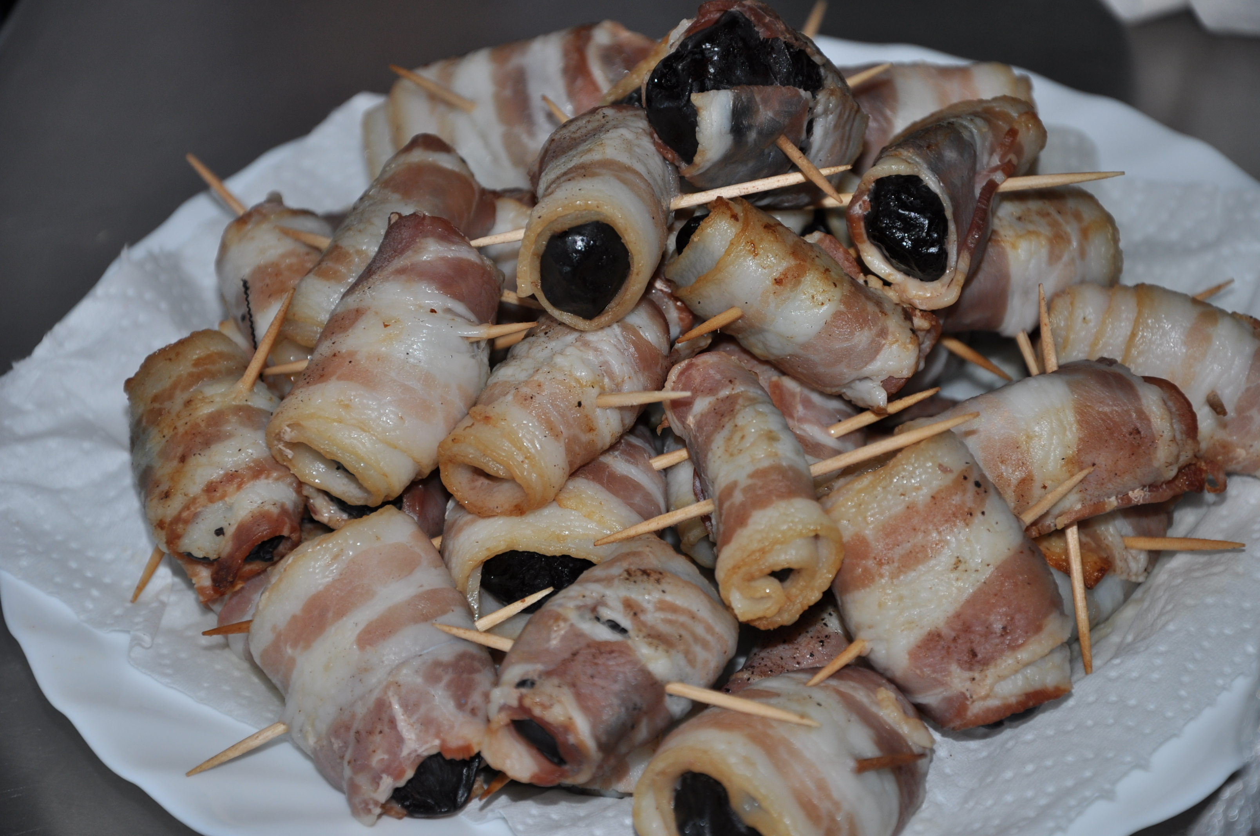
Чорнослив без кісточок миють і просушують. Кожен замотують в угорський бекон і смажать в жаровій шафі. Подають як холодну закуску.

Канапе із сирним кремом

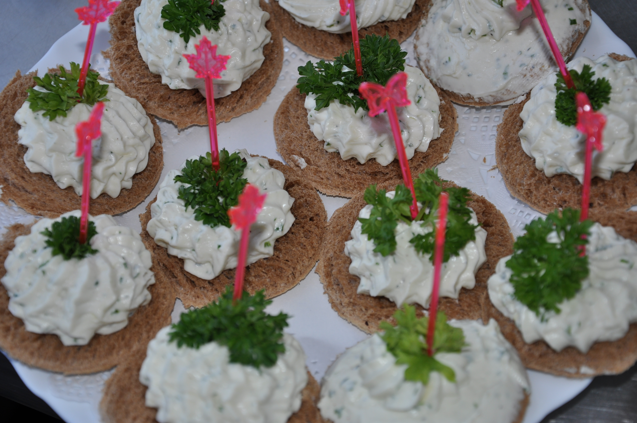
Сир Дор-блю змішують з каліфорнійським сиром і вершковим маслом. До сирної маси додають посічену зелень петрушки і лимонний сік.
Сирний крем подають на крутонах.

Канапе з судаком, панірованим в кунжуті

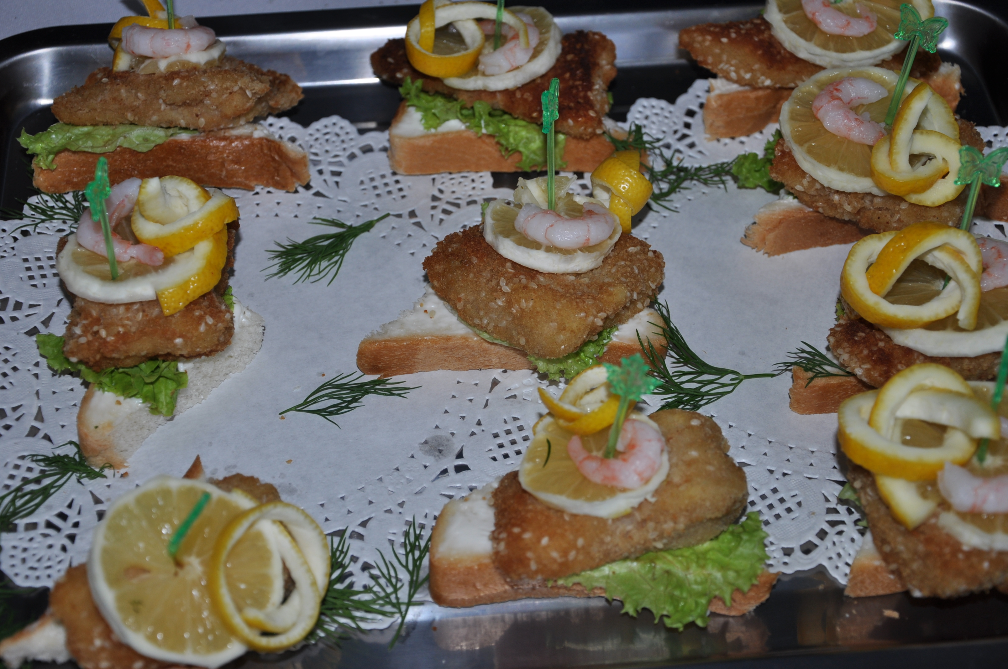
Чисте філе судака нарізають шматочками 2х2 см., заправляють спеціями для риби (3 ст. л. солі, 1 ст.л. цукру, 1 ч.л. білого перцю, 1 ч.л. солодкої паприки). Потім напівфабрикати панірують спочатку в борошні, потім в збитих яйцях і в панірувальних сухарях, змішаних з кунжутом. Рибу смажать основним способом, охолоджують.
Подають на крутонах, оформлюють лимоном і креветкою.

Фаршировані помідори черрі

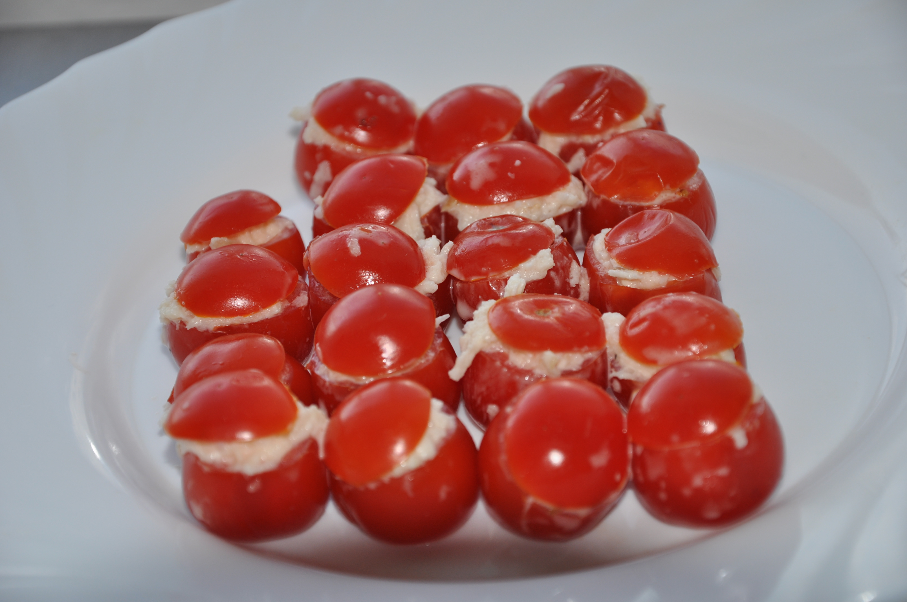
Помідори черрі миють, відрізають плодоніжку, відрізують верхню частину, насіння видаляють. Підготовлені помідори наповнюють салатом «Вальдорф», і накривають кришечкою.

Канапе з м’ясними продуктами
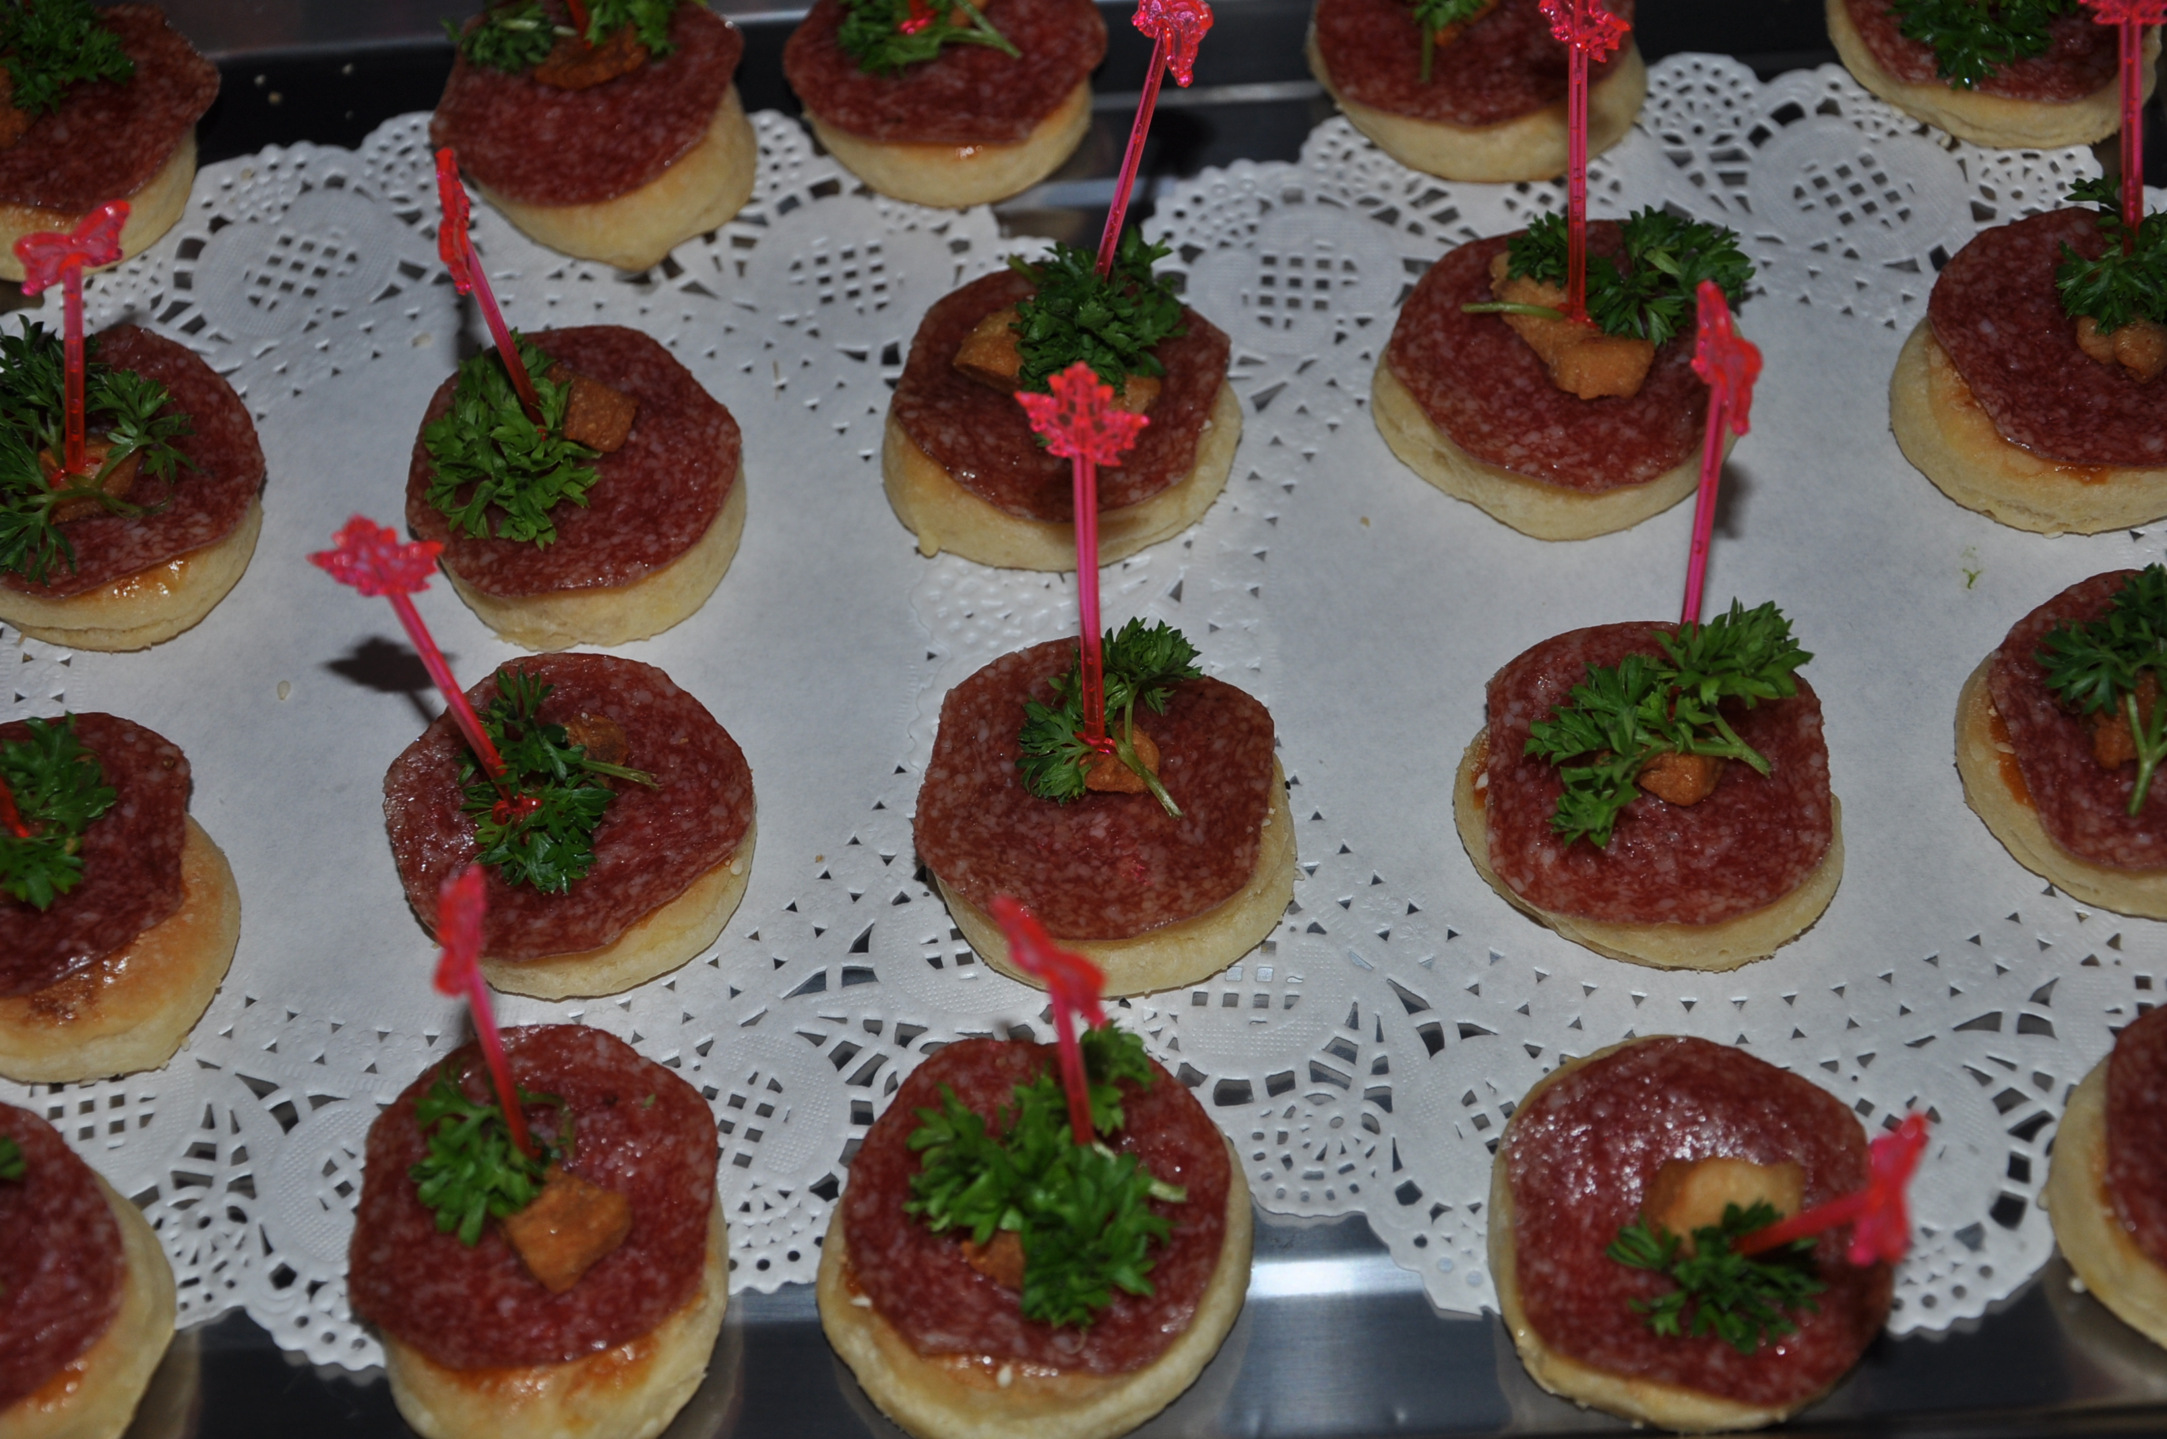
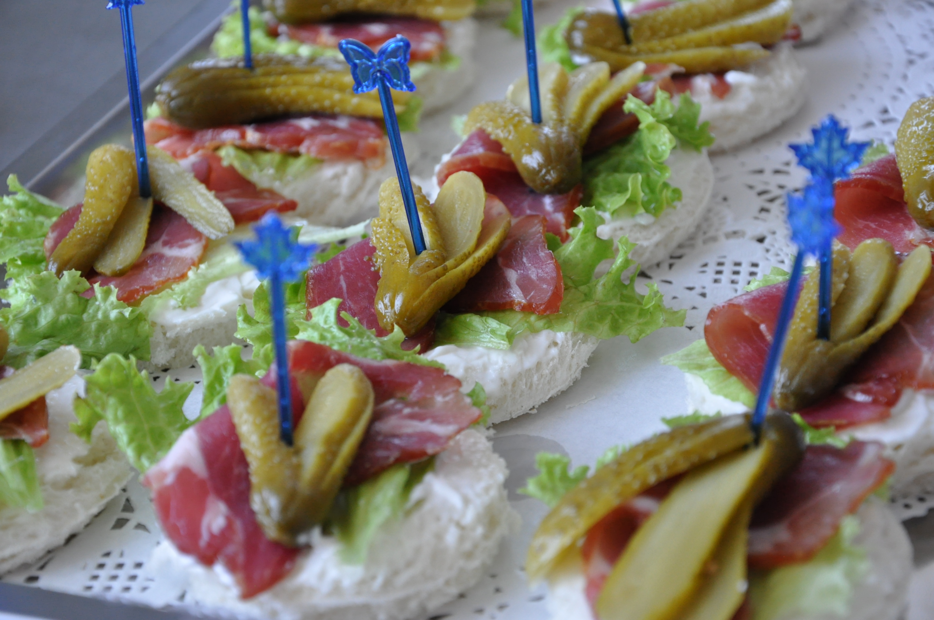
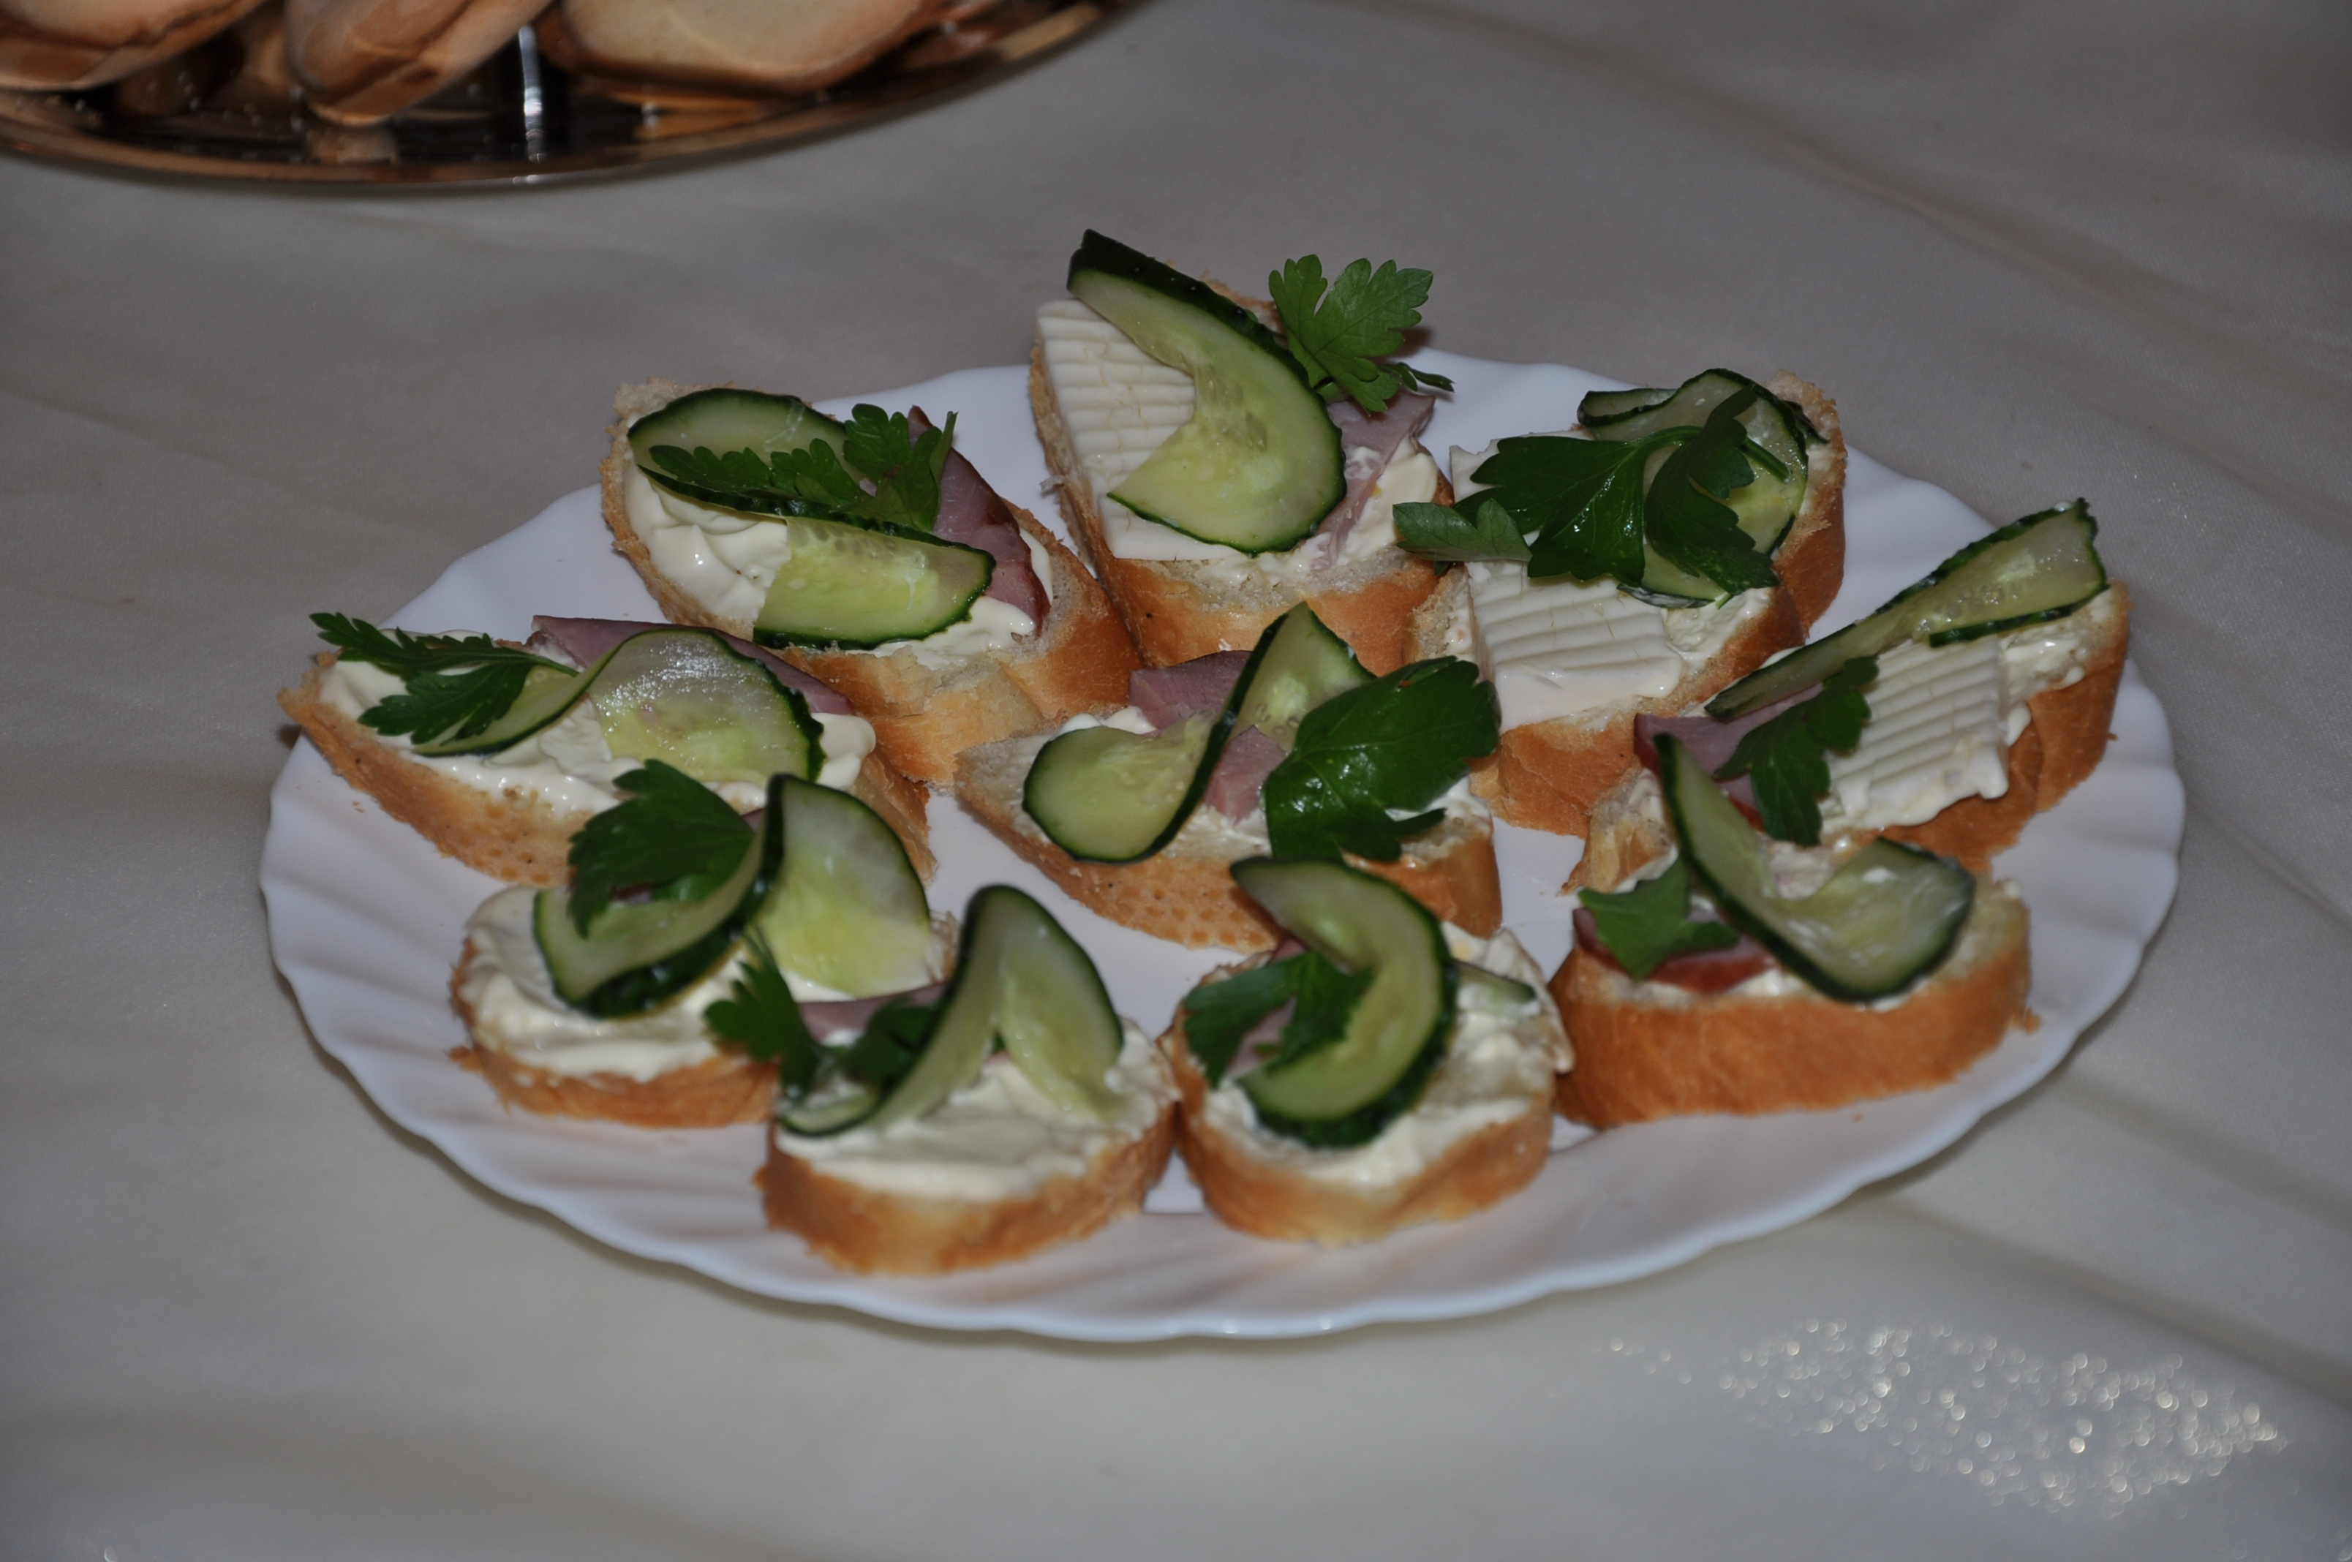
Паелья
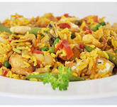
Коктейль з морепродуктів 500 гр
Оливкова олія 40 мл
Вершкове масло 40 гр
Цибуля ріпчаста 100 гр
Рис єгипетський 500 гр
Горошок зелений консервований 100гр
Лимон 1 шт
Куркума, сіль, білий перець

Паелья – традиційна іспанська страва, готується з рису, морепродуктів та овочів. Рис варять до напівготовності (на 0,5 кг рису 1 л води), заправляють сіллю, перцем і куркумою для кольору. Цибулю нарізають дрібними кубиками, припускають у суміші вершкового масла з оливковою олією до прозорого кольору. Потім додають рис, перемішують, заливають киплячим бульйоном, варять до готовності, наприкінці з’єднують з консервованим горошком.
Коктейль з морепродуктів маринують сіллю, перцем і лимонним соком.
На готовий рис викладають мариновані морепродукти, ставлять в жарову шафу на 10 хв (температура 120С).

Тагліо-тельє зі шпинатом

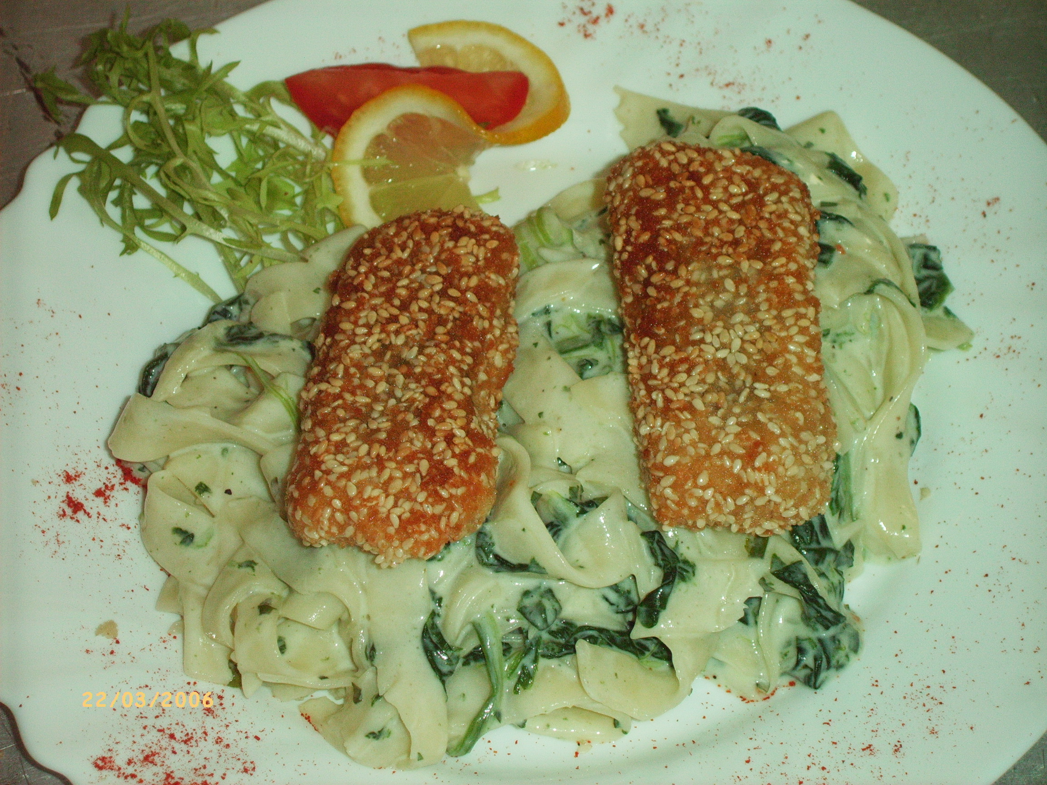
Вершкове масло 100 гр
Розмарин 5 гр
Часник 1 зубчик
Цедра з одного лимона
Молоко 3,2% жир 200 мл
Борошно 50 гр
Шпинат 100 гр
Паста «Тагліо-тельє» 220 гр

Вершкове масло ділять на дві частини: одну розтирають з розмарином і часником, другу – з лимонною цедрою. Молоко заварюють борошном, додають два види вершкових сумішей, доводять до кипіння. Потім кладуть подрібнений шпинат, знов доводять до кипіння, нагрівання припиняють.
Пасту варять зливним способом.
Перед подаванням пасту «Тагліо-тельє» перемішують з вершковим соусом зі шпинатом. Подають на великих столових тарілках, зверху викладають шматочки смаженої риби в кунжуті.

Овочі по-середземноморськи

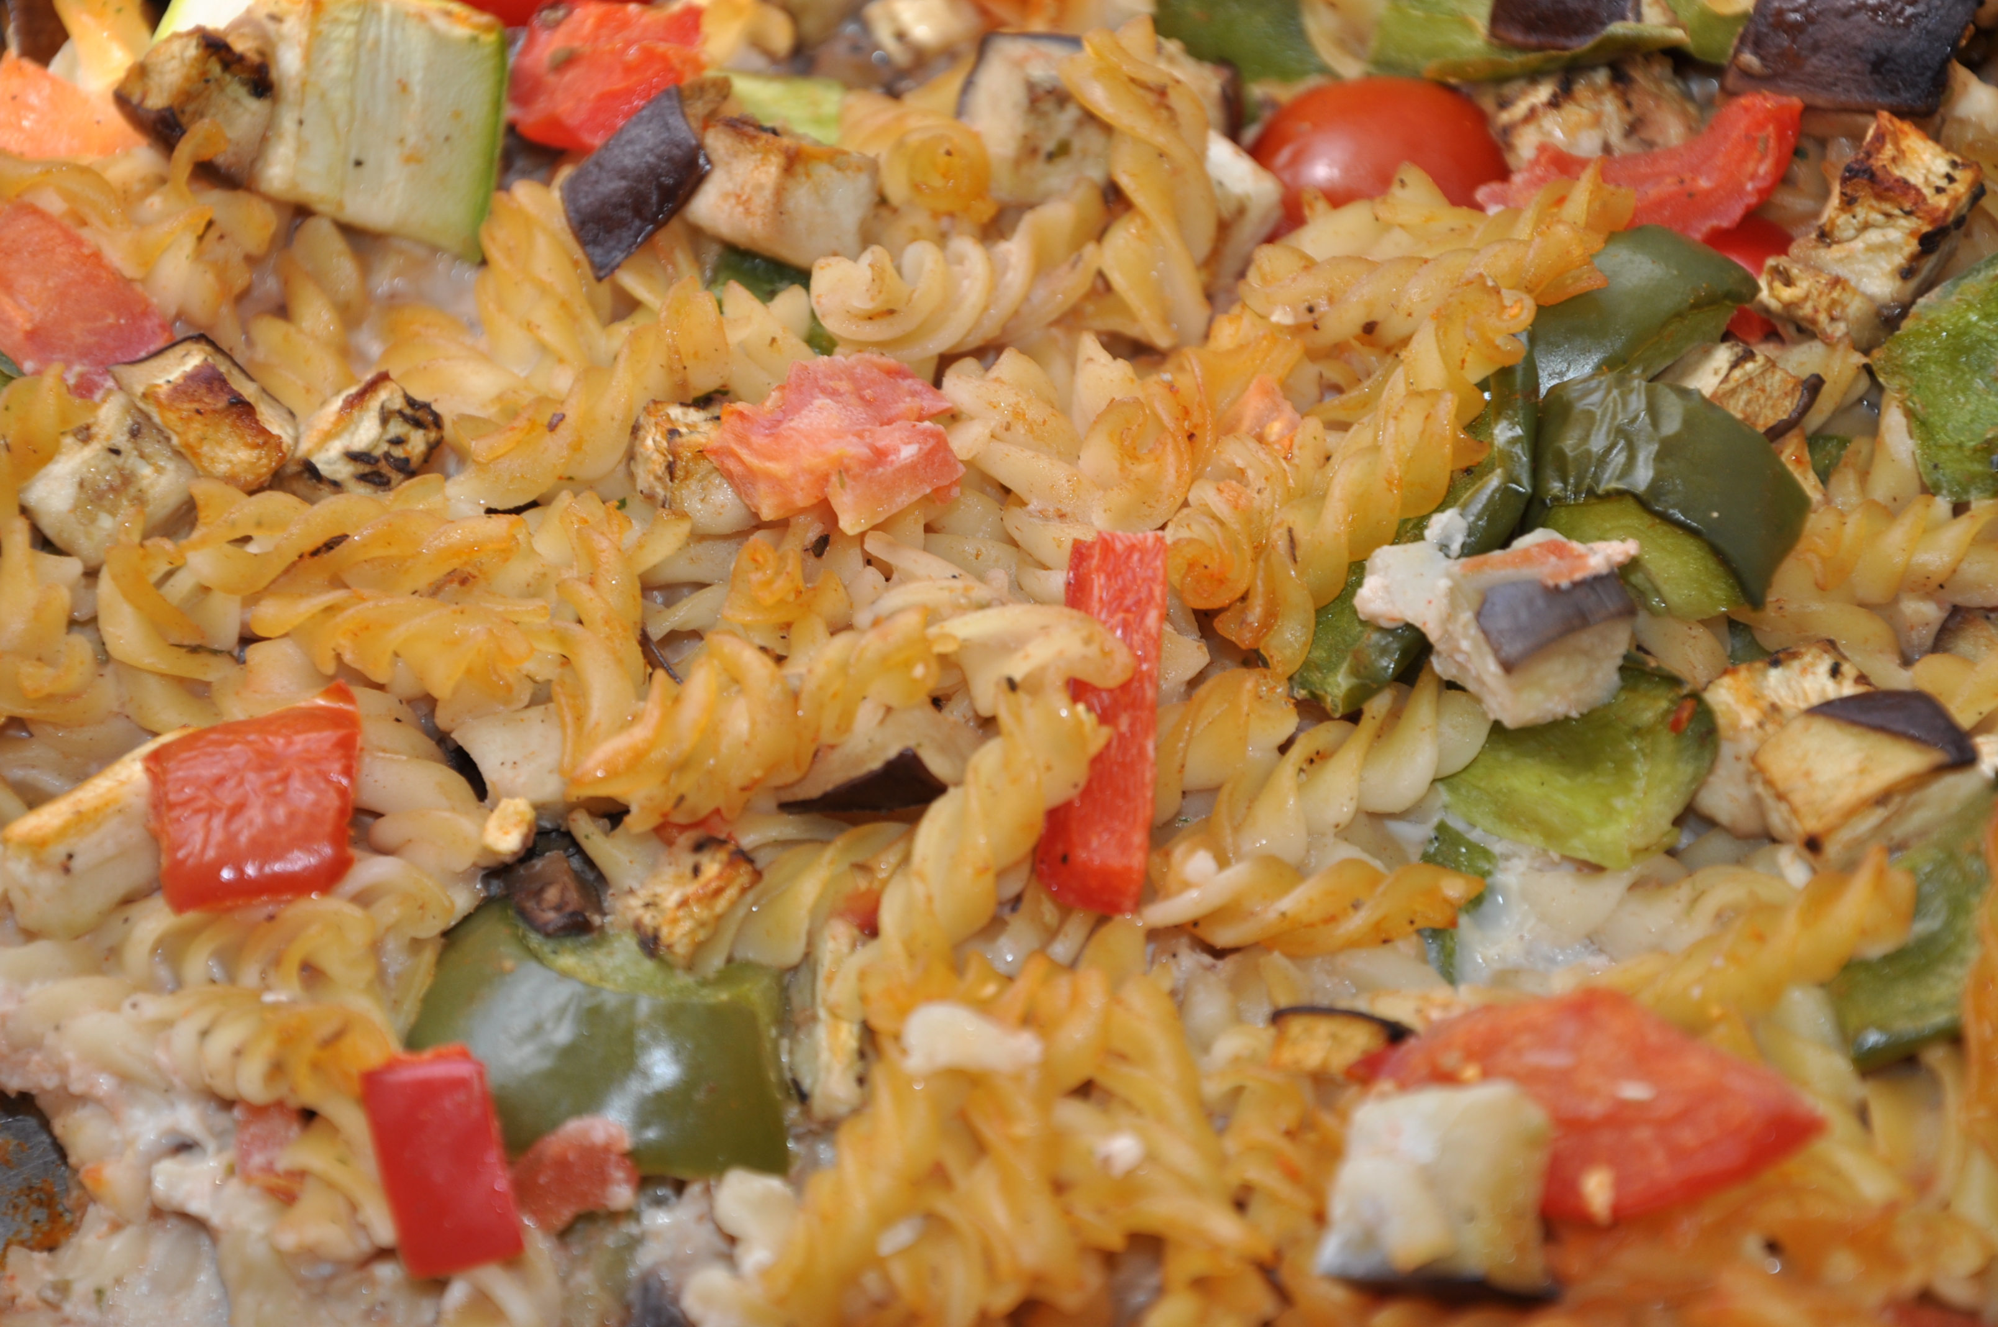
Баклажани 100 гр
Помідори 100 гр
Зелений перець 100гр
Червоний перець 100 гр
Цукіні 100 гр
Фігурні макарони 200 гр
Молоко 200 мл
Яйця 1 шт
Томатна паста 50 гр
Сіль, білий перець

Підготовлені баклажани, помідори, цукіні, зелений і червоний перець нарізають великими кубиками, солять, посипають білим перцем. Овочі з’єднують з вареними фігурними макаронами, заливають томатним соусом, запікають в жаровій шафі при температурі 150С до готовності.
Приготування томатного соусу: яйця збивають, розводять молоком, додають томатну пасту, мелену паприку, сіль, оре гано, спеції «Вегетта».
Подають як самостійну страву, або як гарнір до м’ясних страв.

Способи варіння рису басматі

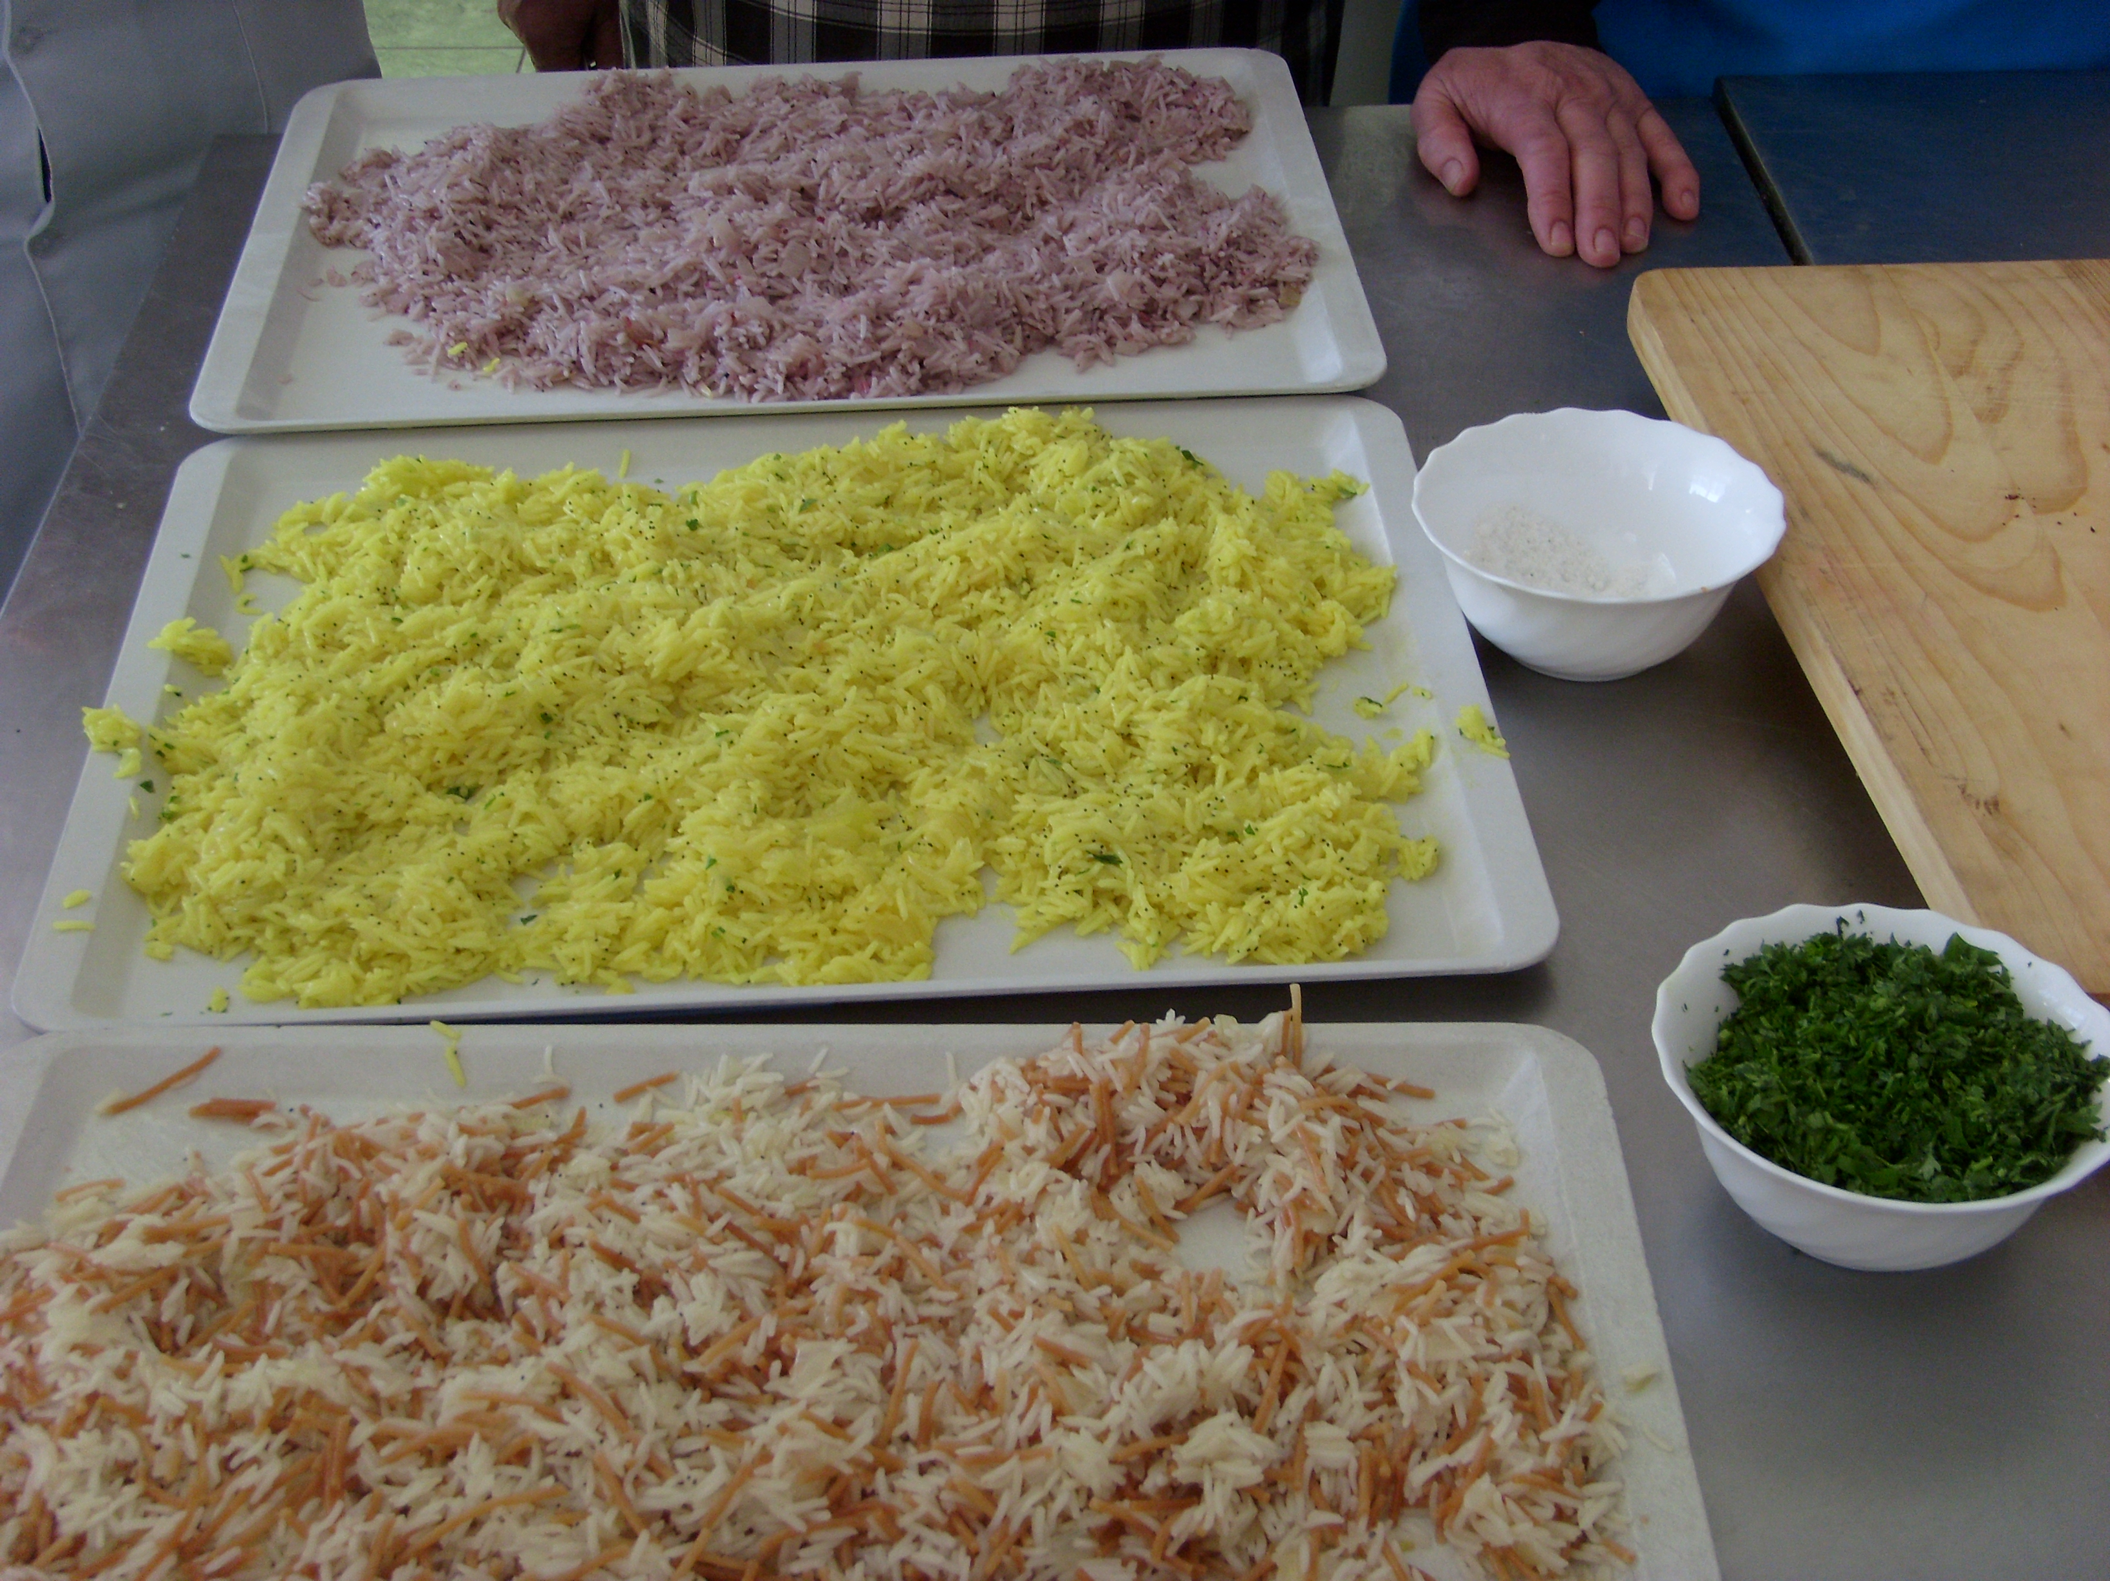
900гр рису
900 гр вершкового масла
900 гр ріпчастої цибулі
100 гр спагеті
Куркума
50 мл чаю каркаде

Рис розважують по 300 гр на три каструлі, наливають по 450 мл води у кожну, додають по 300 гр ріпчастої цибулі, нарізаної дрібними кубиками, варять до готовності.
Варіант І – арабський рис: спагеті розламують, обсмажують на олії до світло-коричневого кольору, з’єднують з рисом.
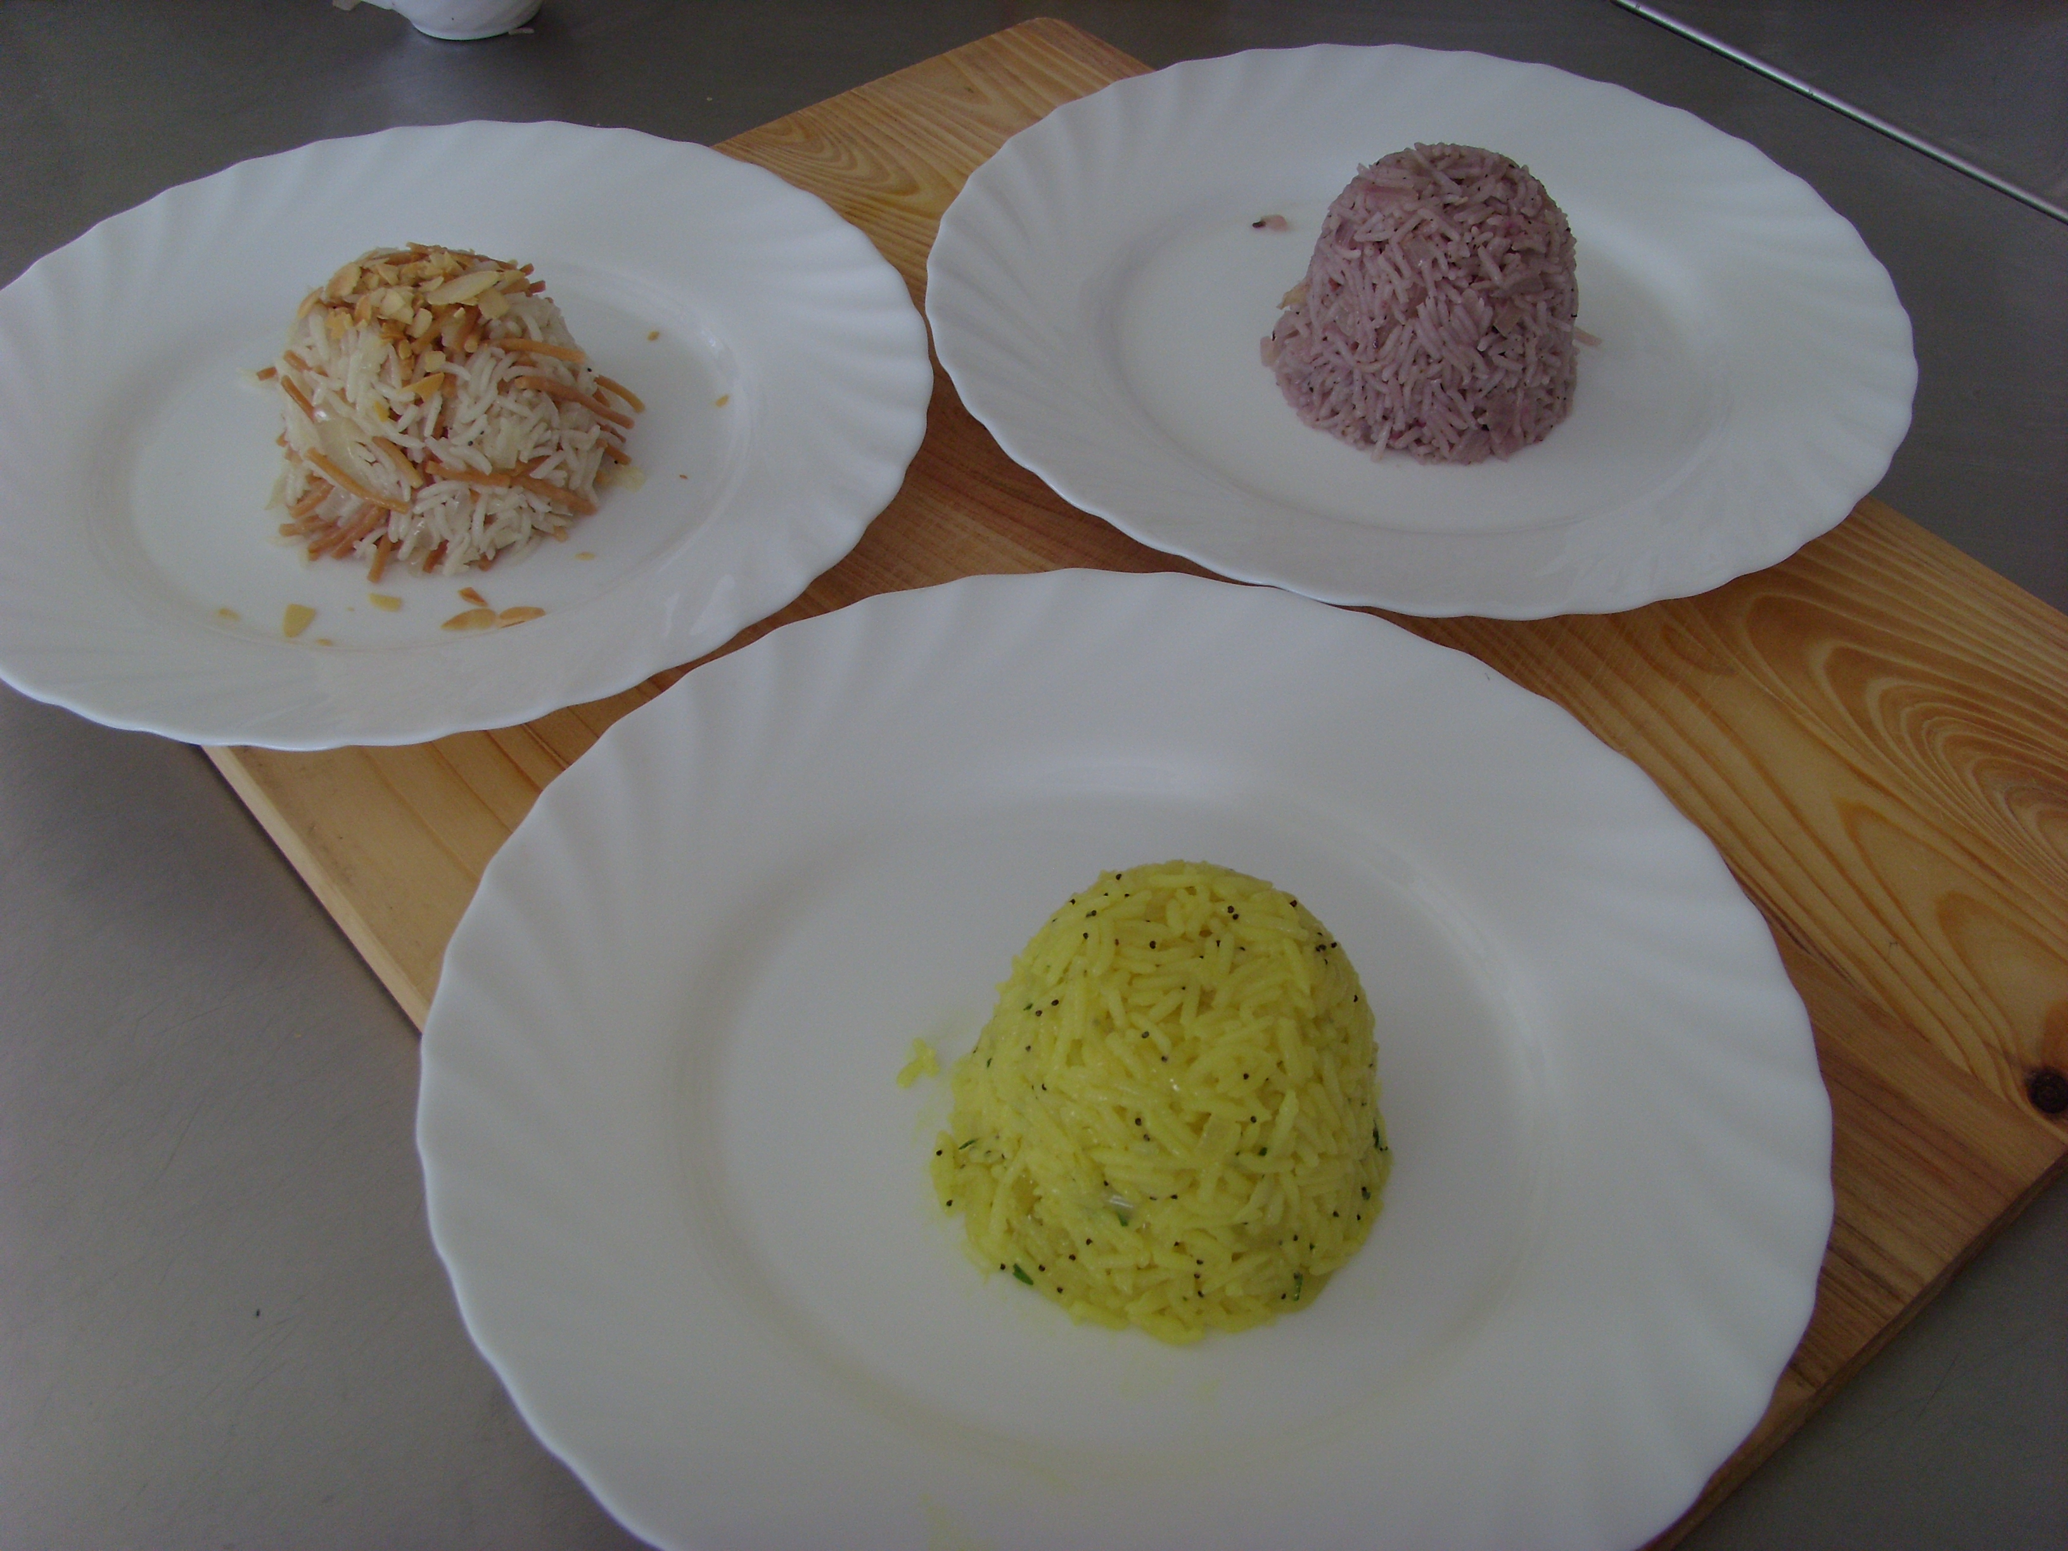
Варіант ІІ – лимонний рис: до готового рису додають куркуму для забарвлення, посічену зелень петрушки, мак.
Варіант ІІІ – червоний рис: до вареного рису додають заварений і проціджений чай карка де, перемішують.

Перед подаванням рис формують кавовими чашечками, подають як гарнір до м’ясних страв.

Рибне філе «Венеція»
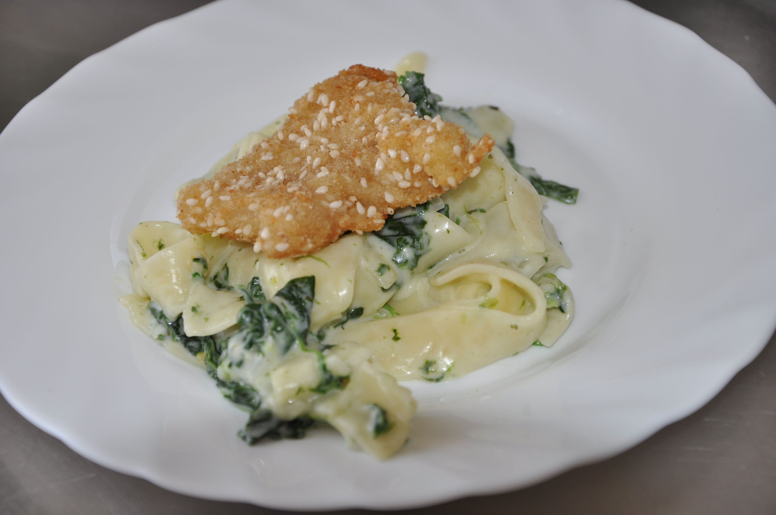

Філе білої риби 100 гр
Борошно 50 гр
Яйце 1 шт
Кунжут 50 гр

Філе білої риби нарізають шашками, панірують у борошні, яйцях і кунжуті. Смажать основним способом, доводять до готовності в жаровій шафі.
Подають філе «Венеція» з тагліо-тельє під вершковим соусом зі шпинатом.

Дорадо під томатним соусом

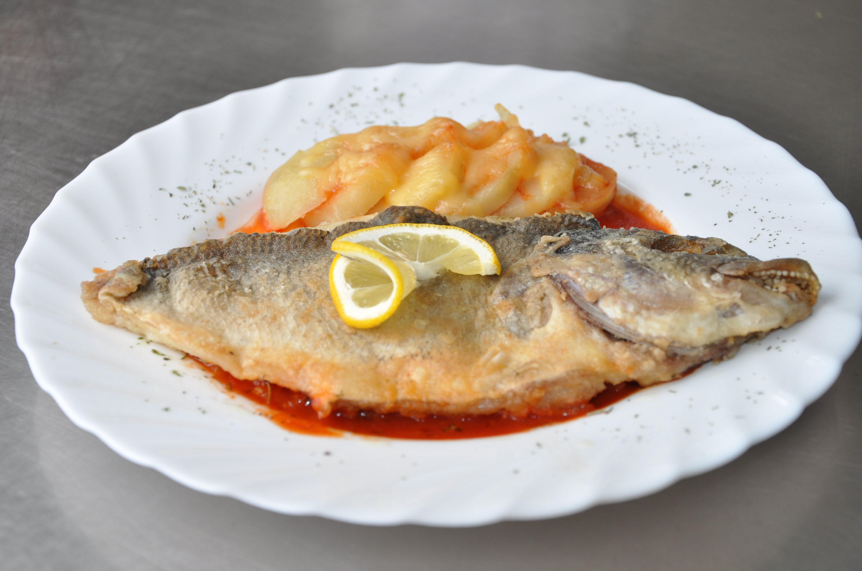
Риба дорадо 1 шт
Картопля 100 гр
Вершкове масло 100 гр
Цибуля ріпчаста 50 гр
Томатний сік 100 мл
Томатна паста 30 гр
Цедра лимона
Оливкова олія 20 гр
Сіль, цукор, білий перець

Цілі тушки риби обчищають від луски, потрошать, промивають, відрізують хвіст і плавники. Підготовлену тушку посипають сіллю, білим перцем, смажать основним способом на оливковій олії.
Соус для дорадо: вершкове масло ділять на дві частини, одну розтирають з лимонною цедрою, другу частину – припускають ріпчасту цибулю, нарізану дрібними кубиками. Масляні суміші з’єднують, заправляють меленою паприкою. Томатний сік нагрівають, додають томатну пасту, сіль, цукор і масляні суміші, доводять до кипіння, нагрівання припиняють.
Гарнір для риби: варену картоплю нарізають кружальцями, заправляють томатним соусом, посипають тертим сиром і запікають 10 хв.
При подавання спочатку наливають в тарілку томатний соус, збоку викладають запечену картоплю, і посередині кладуть смажену рибу. Страву прикрашають шматочком лимона.

Куряче філе під соусом д яволо

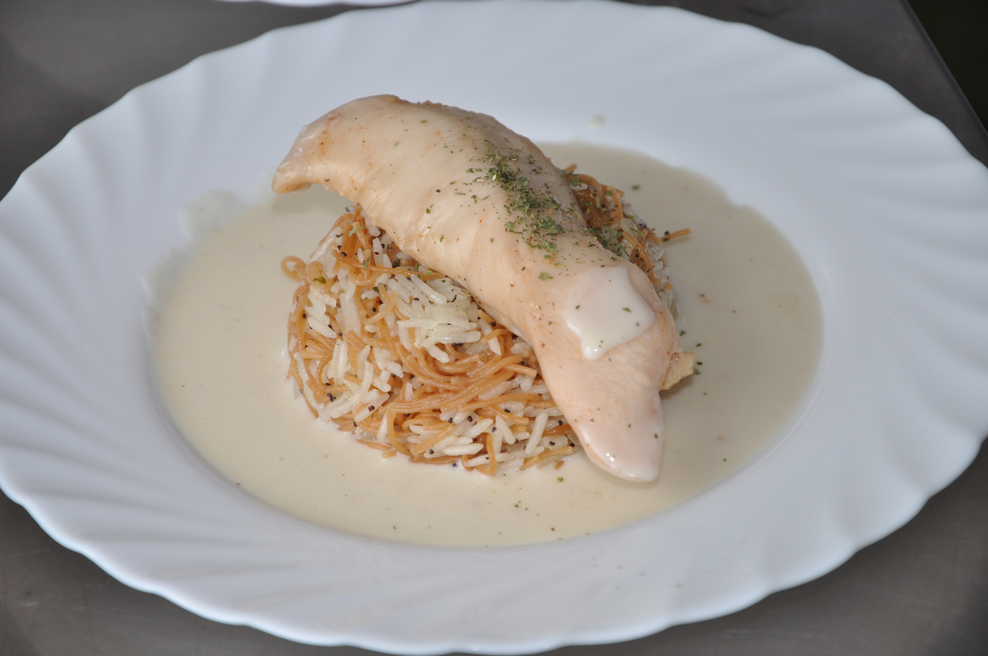
Куряче філе 1 шт
Молоко 200 мл
Вершкове масло 50 гр
Цедра лимона
Томатна паста 50 гр
Червоний перець 1 шт
Маслини 50 гр
Помідори черрі 3 шт
Сіль, білий перець

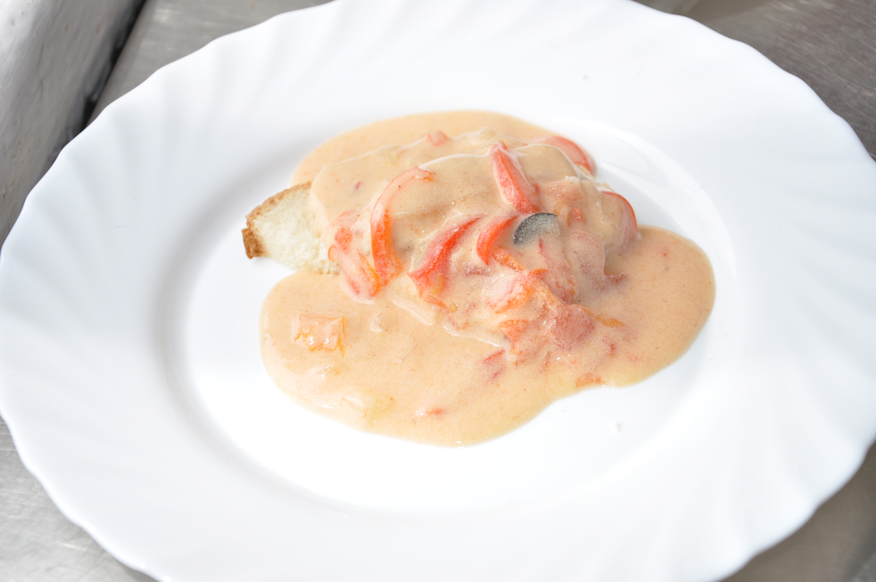
Куряче філе зачищають від плівок, кісточок, нарізають порційні шматочки вздовж. Підготовлені напівфабрикати посипають сіллю, білим перцем, смажать основним способом.
Приготування соусу д яволо: молоко доводять до кипіння, додають крохмаль, лимонне вершкове масло, томатну пасту і, помішуючи, доводять до кипіння. Червоний перець нарізають соломкою, маслини – кружечками, помідори черрі – навпіл і з’єднують з соусом, варять 10 хв. Наприкінці варіння соус заправляють сіллю і білим перцем.
Подають смажене філе на хлібі, поливаючи соусом д яволо, або з арабським рисом.

Медальйони зі свинини в сирній паніровці

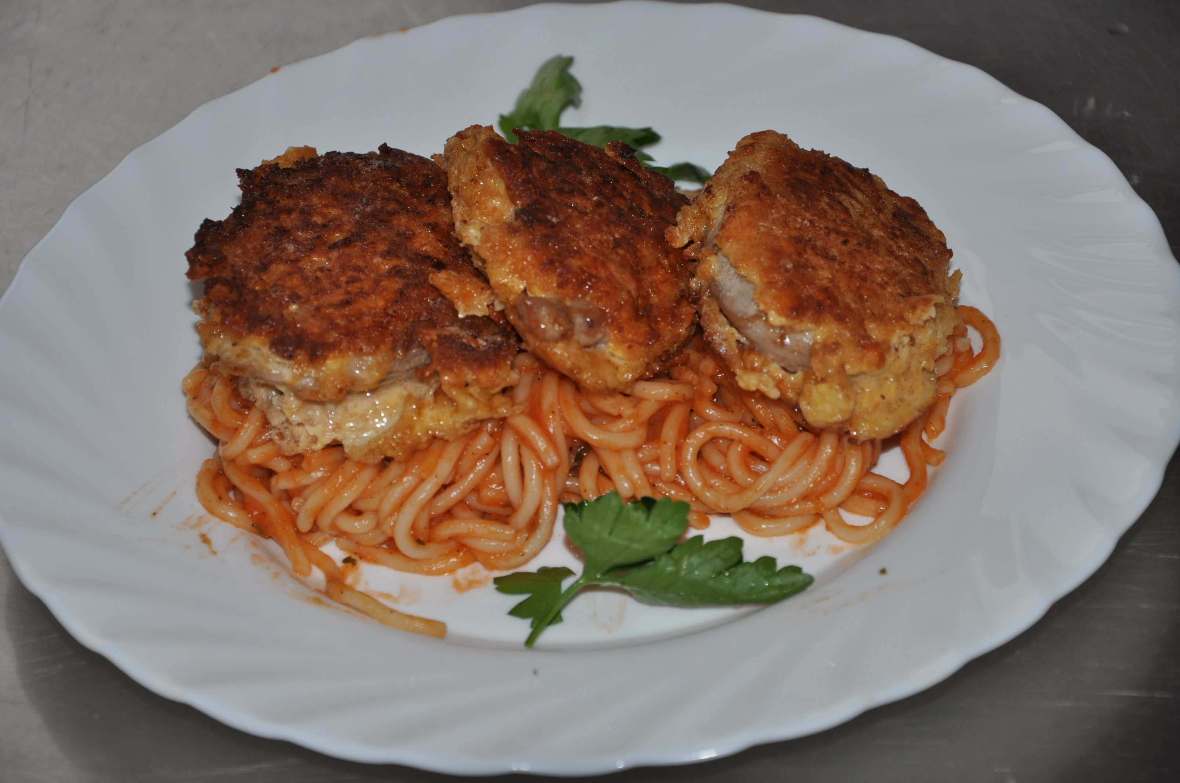
Філе свинини 300 гр
Яйця 3 шт
Паніровочні сухарі 50 гр
Сир Гауда 100 гр
Томатний сік 250 мл
Спагеті 200 гр
Сіль, цукор, чорний перець

Філе свинини зачищають, нарізають на порційні шматочки, товщиною 2 см, злегка відбивають, надаючи круглої форми. Напівфабрикати посипають спеціями для м’яса: 3 ст.л солі перемішують з 1 ст.л цукру, 1 ч.л білого перцю і 1 ч.л солодкої паприки.
Яйця збивають з водою (3 яйця і 3 ст.л води), змішують з паніровочними сухарями і тертим сиром Гауда. Медальйони перед смаженням панірують у сирній паніровці. Смажать основним способом.
Томатний соус для спагеті: томатний сік доводять до кипіння і додають сіль, цукор, чорний мелений перець. Спагеті варять зливним способом, з’єднують з томатним соусом.
При подаванні спочатку на тарілку викладають гарнір, зверху – медальйони.

